Проект внесения изменений в
Правила землепользования и застройки
Арамильского городского округа
Пояснительная записка

г. Арамиль
2024 год

Состав проекта

Наименование документа | Количество листов
Пояснительная записка | 10
Приложение к пояснительной записке (Презентация) | 67

ОГЛАВЛЕНИЕ
Введение 4
- Общие сведения 4
- Информация о решениях, утвержденных действующими документами 4 градостроительного зонирования Арамильского городского округа
- Предложения по внесению изменений в графические материалы карт 6 градостроительного зонирования территории Арамильского городского округа

Введение

Предложения по внесению изменений в Правила землепользования и застройки Арамильского городского округа (далее – Предложения) подготовлены ООО «Реформа» в соответствии с муниципальным контрактом от 12.11.2024 № 115-2024, заключенным с Администрацией Арамильского городского округа.
Правила землепользования и застройки Арамильского городского округа (далее - Правила) являются муниципальным правовым актом, принятым в соответствии с Градостроительным кодексом Российской Федерации, Земельным кодексом Российской Федерации, Федеральным законом от 06.10.2003 № 131-ФЗ «Об общих принципах организации местного самоуправления в Российской Федерации», Классификатором видов разрешенного использования земельных участков, утвержденного Приказом Росреестра от 10.11.2020 № П/0412 (ред. от 23.06.2022) «Об утверждении классификатора видов разрешенного использования земельных участков», Федеральным законом от 13.07.2015 № 218-ФЗ «О государственной регистрации недвижимости», Правилами установления санитарно-защитных зон и использования земельных участков, расположенных в границах санитарно-защитных зон, утвержденными постановлением Правительства Российской Федерации от 03.03.2018 № 222, «СП 42.13330.2016. Свод правил. Градостроительство. Планировка и застройка городских и сельских поселений. Актуализированная редакция СНиП 2.07.01-89», Постановлением Правительства РФ от 29.05.2023 № 857 «Об утверждении требований к архитектурно-градостроительному облику объекта капитального строительства и Правил согласования архитектурно- градостроительного облика объекта капитального строительства», иными законами и нормативными правовыми актами Российской Федерации, Свердловской области, Уставом Арамильского городского округа, Генеральным планом развития Арамильского городского округа, а также с учетом положений иных актов и документов, определяющих основные направления социально-экономического и градостроительного развития Арамильского городского округа, охраны его культурного наследия, окружающей среды и рационального использования природных ресурсов.

Общие сведения
Арамильский городской округ расположен на юге Свердловской области, в 22,4 км к юго-востоку от областного центра – г. Екатеринбурга и 25 км к северу от г. Сысерть.
Арамильский городской округ граничит:
–на юге и западе с Сысертским городским округом,
–на северо-востоке – с Белоярским городским округом,
–на севере – с муниципальным образованием «город Екатеринбург».

Информация о решениях, утвержденных действующими документами градостроительного зонирования Арамильского городского округа
  - В отношении территории утверждены карты градостроительного зонирования территории Арамильского городского округа в составе 20-ти территориальных зон, для которых установлены градостроительные регламенты:
- Зона ЖТ-1 «Зона размещения жилой застройки усадебного типа»;
- Зона ЖТ-2 «Зона размещения малоэтажной многоквартирной жилой застройки»;
- Зона ЖТ-3 «Зона размещения среднеэтажной многоквартирной жилой застройки»;

- Зона ЖТ-4 «Зона размещения многоэтажной многоквартирной жилой застройки»;
- Зона О-1 «Зона комплексного размещения объектов общественно-делового назначения»;
- Зона О-2 «Зона размещения объектов здравоохранения»;
- Зона О-3 «Зона размещения объектов спортивного назначения»;
- Зона О-4 «Зона размещения учебно-образовательных учреждений»;
- Зона П «Зона размещения производственных объектов»;
- Зона И «Зона размещения объектов инженерной инфраструктуры»;
- Зона Т-1 «Зона размещения объектов автомобильного транспорта»;
- Зона Т-2 «Зона размещения объектов железнодорожного транспорта»;
- Зона Т-3 «Зона хранения индивидуального транспорта»;
- Зона Т-4 «Зона размещения объектов транспортного обслуживания»;
- Зона Р-1 «Зона отдыха общего пользования»;
- Зона Р-2 «Зона размещения объектов рекреационного и туристического назначения»;
- Зона Р-3 «Зона размещения городских лесов»;
- Зона Р-4 «Зона ландшафтных территорий»;
- Зона СХ «Зона размещения садоводческих, огороднических или дачных некоммерческих объединений граждан»;
- Зона С «Зона кладбищ».
Территориальные зоны поставлены на кадастровый учет.
  - В границах проектирования выделены территории, на которые градостроительные регламенты не распространяются и для которых градостроительные регламенты не устанавливаются, в том числе:
- ЗВФ «Земли, покрытые поверхностными водами»;
- ЗЛФ «Земли лесного фонда»;
- ЗАП «Земли запаса»;
- СУ «Сельскохозяйственные угодья в составе земель сельскохозяйственного назначения»;
- ООПТ «Особо охраняемые природные территории»;
- ИК «Границы территорий памятников и ансамблей, включенных в единый государственный реестр объектов культурного наследия или являющихся выявленными объектами культурного наследия»;
- ЗОП «Территории общего пользования, предназначенные для размещения линейных объектов, остановочных пунктов, временных торговых объектов, площадей, береговые полосы».

Предложения по внесению изменений в графические материалы карт градостроительного зонирования территории Арамильского городского округа
  - Настоящими предложениями предусмотрено внесение изменений в Карту градостроительного зонирования Арамильского городского округа и в Карту зон с особыми условиями использования территории Арамильского городского округа.
  - Настоящими предложениями предусмотрено внесение следующих изменений:
№ п/п | Перечень территориальных зон | Перечень изменений | Перечень земельных участков, уточнивших свои  границы/конфигурац ию и площадь | Основание для внесения изменений | Приложение
г. Арамиль
1 | Зона отдыха общего пользования (Р-1) | Исключение территории из зоны | ЗУ с К№ 66:33:0101001:1271 | Предложения Администрации Арамильского  ГО | Слайд 1
2 | Зона размещения жилой застройки усадебного типа (ЖТ-1) | Включение территории в зону | ЗУ с К№ 66:33:0101001:1271 | Предложения Администрации Арамильского  ГО | Слайд 1
3 | Зона размещения  объектов рекреационного и туристического  назначения (Р-2) | Исключение территории из зоны | ЗУ с К№ 66:33:0101002:700,  66:33:0101002:704,  66:33:0101002:707 | Предложения Администрации Арамильского  ГО | Слайд 2
4 | Зона размещения жилой застройки усадебного типа (ЖТ-1) | Включение территории в зону |  | Предложения Администрации Арамильского  ГО | Слайд 2
5 | Зона комплексного размещения объектов общественно-делового назначения (О-1) | Исключение территории из зоны | ЗУ с К№ 66:33:0101004:239 | Предложения Администрации Арамильского  ГО | Слайд 3
6 | Зона размещения производственных объектов (П) | Включение территории в зону | ЗУ с К№ 66:33:0101004:239 | Предложения Администрации Арамильского  ГО | Слайд 3
7 | Территории общего пользования (ЗОП) | Исключение территории из зоны | Территория, примыкающая с запада к ЗУ с 66:33:0101003:123 | Предложения Администрации Арамильского  ГО | Слайд 4
8 | Зона размещения жилой застройки усадебного типа (ЖТ-1) | Включение территории в зону | Территория, примыкающая с запада к ЗУ с 66:33:0101003:123 | Предложения Администрации Арамильского  ГО | Слайд 4
9 | Зона комплексного размещения объектов общественно-делового назначения (О-1) | Исключение территории из зоны | Территория, примыкающая с юга к ЗУ с К№ 66:33:0101008:122 | Предложения Администрации Арамильского  ГО | Слайд 5
10 | Зона размещения жилой застройки усадебного типа (ЖТ-1) | Включение территории в зону | Территория, примыкающая с юга к ЗУ с К№ 66:33:0101008:122 | Предложения Администрации Арамильского  ГО | Слайд 5
11 | Зона комплексного размещения объектов общественно-делового назначения (О-1) | Исключение территории из зоны | Территория, примыкающая с юга к ЗУ с К№ 66:33:0101008:121 | Предложения Администрации Арамильского  ГО | Слайд 6
12 | Зона размещения жилой застройки усадебного типа (ЖТ-1) | Включение территории в зону | Территория, примыкающая с юга к ЗУ с К№ 66:33:0101008:121 | Предложения Администрации Арамильского  ГО | Слайд 6

13 | Зона комплексного размещения объектов общественно-делового назначения (О-1) | Исключение территории из зоны | ЗУ с К№ 66:33:0101008:1906,  66:33:0101008:604 | Предложения Администрации Арамильского  ГО | Слайд 7
14 | Зона размещения жилой застройки усадебного типа (ЖТ-1) | Включение территории в зону | ЗУ с К№ 66:33:0101008:1906,  66:33:0101008:604 | Предложения Администрации Арамильского  ГО | Слайд 7
15 | Территории общего пользования (ЗОП) | Исключение территории из зоны | Территория, примыкающая со всех сторон к ЗУ с К№ 66:33:0101012:207 | Предложения Администрации Арамильского  ГО | Слайд 8
16 | Зона комплексного размещения объектов общественно-делового назначения (О-1) | Включение территории в зону |  | Предложения Администрации Арамильского  ГО | Слайд 8
17 | Зона отдыха общего пользования (Р-1) | Исключение территории из зоны | К№ 66:33:0101004:168,  66:33:0101004:1300,  66:33:0101004:65,  66:33:0101004:5,  66:33:0101004:163,  66:33:0101004:1259,  66:33:0101004:1258,  66:33:0101004:102 | Предложения Администрации Арамильского  ГО | Слайд 9
18 | Зона размещения жилой застройки усадебного типа (ЖТ-1) | Включение территории в зону |  | Предложения Администрации Арамильского  ГО | Слайд 9
19 | Территории общего пользования (ЗОП) | Исключение территории из зоны | Территория, примыкающая с востока к ЗУ с К№ 66:33:0101002:1901 | Предложения Администрации Арамильского  ГО | Слайд 10
20 | Зона размещения жилой застройки усадебного типа (ЖТ-1) | Включение территории в зону |  | Предложения Администрации Арамильского  ГО | Слайд 10
21 | Территории общего пользования (ЗОП) | Исключение территории из зоны | ЗУ с К№ 66:33:0101002:2383,  66:33:0101002:2737 | Предложения Администрации Арамильского  ГО | Слайд 11
22 | Зона размещения жилой застройки усадебного типа (ЖТ-1) | Включение территории в зону | ЗУ с К№ 66:33:0101002:2383,  66:33:0101002:2737 | Предложения Администрации Арамильского  ГО | Слайд 11
23 | Территории общего пользования (ЗОП) | Исключение территории из зоны | ЗУ с К№ 66:33:0101002:2525 | Предложения Администрации Арамильского  ГО | Слайд 12
24 | Зона размещения жилой застройки усадебного типа (ЖТ-1) | Включение территории в зону | ЗУ с К№ 66:33:0101002:2525 | Предложения Администрации Арамильского  ГО | Слайд 12
25 | Зона ландшафтных территорий (Р-4) | Исключение территории из зоны | Территория, примыкающая с севера к К№ 66:33:0101007:511 | Предложения Администрации Арамильского  ГО | Слайд 13
26 | Зона размещения жилой застройки усадебного типа (ЖТ-1) | Включение территории в зону | Территория, примыкающая с севера к К№ 66:33:0101007:511 | Предложения Администрации Арамильского  ГО | Слайд 13
27 | Зона ландшафтных территорий (Р-4) | Исключение территории из зоны | Территория, примыкающая с юго- запада к ЗУ с К№ 66:33:0101005:73  (новый ЗУ) | Предложения Администрации Арамильского  ГО | Слайд 14
28 | Зона размещения жилой застройки усадебного типа (ЖТ-1) | Включение территории в зону |  | Предложения Администрации Арамильского  ГО | Слайд 14

29 | Зона размещения многоэтажной многоквартирной жилой застройки (ЖТ-4) | Исключение территории из зоны | Территория, примыкающая с юга к ЗУ с К№ 66:33:0101007:2265 | Предложения Администрации Арамильского  ГО | Слайд 15
30 | Зона хранения индивидуального транспорта (Т-3) | Включение территории в зону | Территория, примыкающая с юга к ЗУ с К№ 66:33:0101007:2265 | Предложения Администрации Арамильского  ГО | Слайд 15
31 | Зона ландшафтных территорий (Р-4) | Исключение территории из зоны | Территория, примыкающая с востока к ЗУ с К№ 66:33:0101010:1606 | Предложения Администрации Арамильского  ГО | Слайд 16
32 | Зона размещения жилой застройки усадебного типа (ЖТ-1) | Включение территории в зону |  | Предложения Администрации Арамильского  ГО | Слайд 16
33 | Зона хранения индивидуального транспорта (Т-3) | Исключение территории из зоны | ЗУ с К№ 66:33:0101003:86 | Предложения Администрации Арамильского  ГО | Слайд 17
34 | Зона комплексного размещения объектов  общественно-делового назначения (О-1) | Включение территории в зону | ЗУ с К№ 66:33:0101003:86 | Предложения Администрации Арамильского  ГО | Слайд 17
35 | Зона размещения жилой застройки усадебного типа (ЖТ-1) | Исключение территории из зоны | Территория, примыкающая с юго- запада к ЗУ с К№ 66:33:0101002:270 | Предложения Администрации Арамильского  ГО | Слайд 18
36 | Зона размещения малоэтажной многоквартирной жилой застройки (ЖТ-2) | Включение территории в зону |  | Предложения Администрации Арамильского  ГО | Слайд 18
37 | Зона размещения городских лесов (Р-3) | Исключение территории из зоны | Территория, примыкающая к ЗУ с К№ 66:33:0101002:605 | Предложения Администрации Арамильского  ГО | Слайд 19
38 | Зона кладбищ (С) | Включение территории в зону | Территория, примыкающая к ЗУ с К№ 66:33:0101002:605 | Предложения Администрации Арамильского  ГО | Слайд 19
39 | Зона размещения жилой застройки усадебного типа (ЖТ-1) | Исключение территории из зоны | Территория в кадастровом квартале 66:33:0101002 | Предложения Администрации Арамильского  ГО | Слайд 20
40 | Зона размещения городских лесов (Р-3) | Включение территории в зону | Территория в кадастровом квартале 66:33:0101002 | Предложения Администрации Арамильского  ГО | Слайд 20
41 | Зона размещения жилой застройки усадебного типа (ЖТ-1) | Исключение территории из зоны | Территория, примыкающая к ЗУ с К№ 66:33:0101010:1319 | Предложения Администрации Арамильского  ГО | Слайд 21
42 | Зона ландшафтных территорий (Р-4) | Исключение территории из зоны | Территория, примыкающая к ЗУ с К№ 66:33:0101010:1319 | Предложения Администрации Арамильского  ГО | Слайд 21
43 | Зона размещения производственных объектов (П) | Включение территории в зону | Территория, примыкающая к ЗУ с К№ 66:33:0101010:1319 | Предложения Администрации Арамильского  ГО | Слайд 21
44 | Территории общего пользования (ЗОП) | Исключение территории из зоны | Территория, примыкающая к ЗУ с К№ 66:33:0101002:2401 | Предложения Администрации Арамильского  ГО | Слайд 22
45 | Зона размещения жилой застройки усадебного типа (ЖТ-1) | Включение территории в зону | Территория, примыкающая к ЗУ с К№ 66:33:0101002:2401 | Предложения Администрации Арамильского  ГО | Слайд 22

46 | Зона комплексного размещения объектов общественно-делового назначения (О-1) | Исключение территории из зоны | ЗУ с К№ 66:33:0101004:1226 | Предложения Администрации Арамильского  ГО | Слайд 23
47 | Зона размещения жилой застройки усадебного типа (ЖТ-1) | Включение территории в зону | ЗУ с К№ 66:33:0101004:1226 | Предложения Администрации Арамильского  ГО | Слайд 23
48 | Территории общего пользования (ЗОП) | Исключение территории из зоны | Территория, примыкающая с юго- запада к ЗУ с К№ 66:33:0101001:955 | Предложения Администрации Арамильского  ГО | Слайд 24
49 | Зона размещения производственных объектов (П) | Включение территории в зону |  | Предложения Администрации Арамильского  ГО | Слайд 24
50 | Зона размещения многоэтажной многоквартирной жилой застройки (ЖТ-4) | Исключение территории из зоны | ЗУ с К№ 66:33:0101003:1432 | Предложения Администрации Арамильского  ГО | Слайд 25
51 | Зона отдыха общего пользования (Р-1) | Включение территории в зону | ЗУ с К№ 66:33:0101003:1432 | Предложения Администрации Арамильского  ГО | Слайд 25
52 | Территории общего пользования (ЗОП) | Исключение территории из зоны | Территория в кадастровом квартале 66:33:0101001 | Предложения Администрации Арамильского  ГО | Слайд 26
53 | Зона размещения жилой застройки усадебного типа (ЖТ-1) | Включение территории в зону | Территория в кадастровом квартале 66:33:0101001 | Предложения Администрации Арамильского  ГО | Слайд 26
п. Арамиль
54 | Зона размещения жилой застройки усадебного типа (ЖТ-1) | Исключение территории из зоны | ЗУ с К№ 66:33:0301001:533 | Предложения Администрации Арамильского  ГО | Слайд 27
55 | Зона размещения садоводческих,  огороднических или дачных некоммерческих объединений граждан (СХ) | Включение территории в зону | ЗУ с К№ 66:33:0301001:533 | Предложения Администрации Арамильского  ГО | Слайд 27
56 | Территории общего пользования (ЗОП) | Исключение территории из зоны | Территория, примыкающая к ЗУ с К№ 66:33:0201001:241 | Предложения Администрации Арамильского  ГО | Слайд 28
57 | Зона размещения жилой застройки усадебного типа (ЖТ-1) | Включение территории в зону | Территория, примыкающая к ЗУ с К№ 66:33:0201001:241 | Предложения Администрации Арамильского  ГО | Слайд 28

58 | Зона размещения садоводческих,  огороднических или дачных некоммерческих объединений граждан (СХ) | Исключение территории из зоны | Территория в кадастровом квартале 66:33:0301001,  66:33:0201001 | Предложения Администрации Арамильского  ГО | Слайд 29

59 | Территории общего пользования (ЗОП) | Исключение территории из зоны
60 | Зона размещения городских лесов (Р-3) | Включение территории в зону
61 | Зона размещения садоводческих,  огороднических или дачных некоммерческих объединений граждан (СХ) | Исключение территории из зоны | Территория в кадастровом квартале 66:33:0301001 | Предложения Администрации Арамильского  ГО | Слайд 30
62 | Зона размещения городских лесов (Р-3) | Включение территории в зону | Территория в кадастровом квартале 66:33:0301001 | Предложения Администрации Арамильского  ГО | Слайд 30
63 | Зона размещения садоводческих,  огороднических или дачных некоммерческих объединений граждан (СХ) | Исключение территории из зоны | Территория в кадастровом квартале 66:33:0301001 | Предложения Администрации Арамильского  ГО | Слайд 31
64 | Зона размещения жилой застройки усадебного типа (ЖТ-1) | Исключение территории из зоны | Территория в кадастровом квартале 66:33:0301001 | Предложения Администрации Арамильского  ГО | Слайд 31
65 | Зона размещения городских лесов (Р-3) | Включение территории в зону | Территория в кадастровом квартале 66:33:0301001 | Предложения Администрации Арамильского  ГО | Слайд 31

  - В составе настоящих предложений подготовлены графические материалы, содержащие «Карту градостроительного зонирования Арамильского городского округа» и
«Карту зон с особыми условиями использования территории Арамильского городского округа» с 2 приложениями в редакции, предлагаемой к утверждению.
  - Настоящими предложениями предусмотрено внесение изменений в градостроительные регламенты Арамильского городского округа, а именно:

Добавить основной вид разрешенного использования:
- в таблицу 2 «Соответствие видов разрешенного использования земельных участков и объектов капитального строительства по территориальным зонам, предлагаемым к установлению» территориальной зоне Р-1 добавить основной вид разрешенного использования (О) «Парки культуры и отдыха» (код 3.6.2);
- в пункт 1 статьи 7-1 в таблицу 17 добавить основной вид разрешенного использования (О) «Парки культуры и отдыха» (код 3.6.2) предельные (минимальные и (или) максимальные) размеры земельных участков и предельные параметры разрешенного строительства, реконструкции объектов капитального строительства не подлежат установлению;
- в таблицу 2 «Соответствие видов разрешенного использования земельных участков и объектов капитального строительства по территориальным зонам, предлагаемым к установлению» вид разрешенного использования «Блокированная жилая застройка» (код. 2.3) в территориальных зонах ЖТ-1 и ЖТ-2 изменить условный вид разрешенного использования на основной.

Проект внесения изменений в
Правила землепользования и застройки
Арамильского городского округа
ООО «Реформа»

г. Арамиль, ул. Набережная

Земельный участок 66:33:0101001:1271

Зона отдыха общего пользования (Р-1) | Исключение территории из зоны | ЗУ с К№ 66:33:0101001:1271
Зона размещения жилой застройки усадебного типа (ЖТ-1) | Включение территории в зону | ЗУ с К№ 66:33:0101001:1271

До внесения изменений После внесения изменений
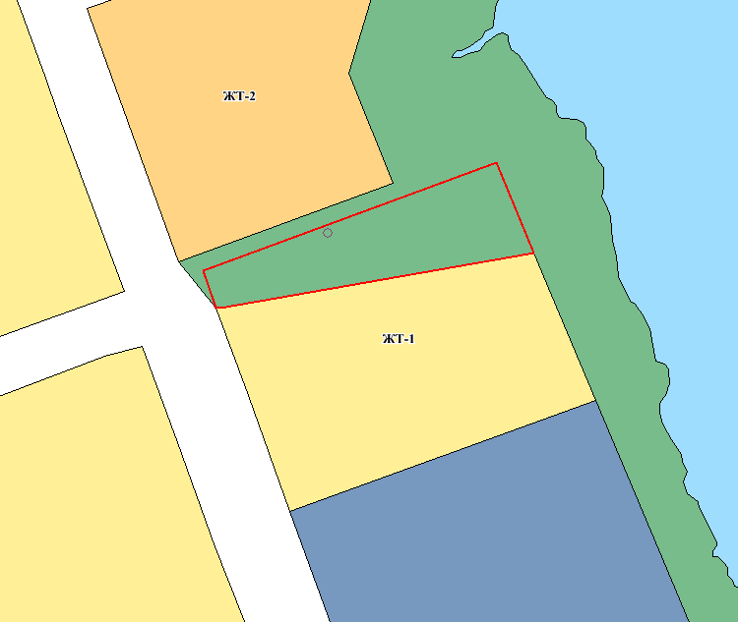
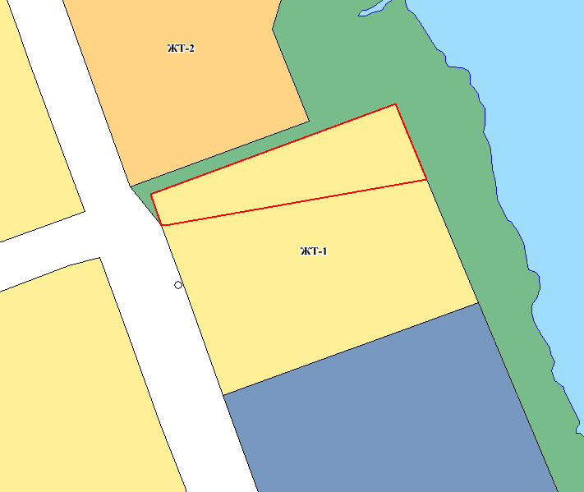

г. Арамиль, ул. Сосновая, 12
Земельные участки 66:33:0101002:700, 66:33:0101002:704, 66:33:0101002:707

Зона размещения объектов рекреационного | Исключение территории из
и туристического назначения (Р-2) | зоны | ЗУ с К№ 66:33:0101002:700, 66:33:0101002:704,
 |  | 66:33:0101002:707
Зона размещения жилой застройки  усадебного типа (ЖТ-1) | Включение территории в зону
До внесения изменений После внесения изменений
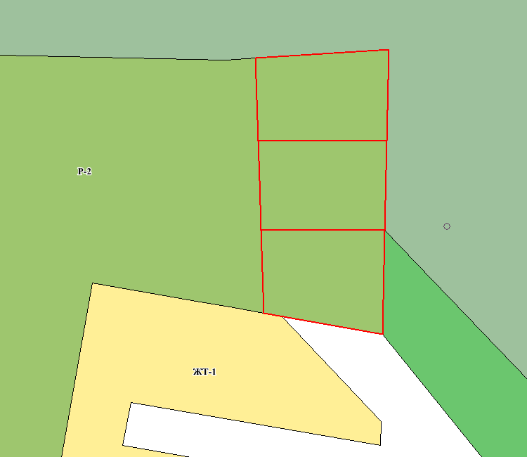
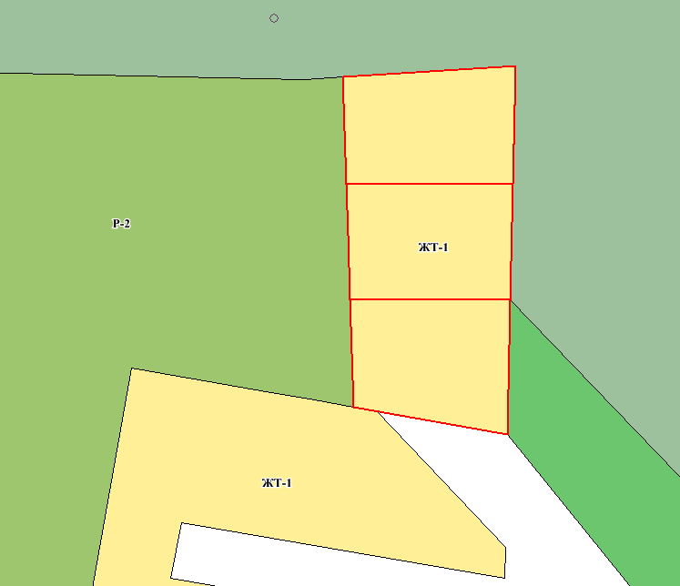
:707
:704
:700
:707
:704
:700

Зона комплексного размещения объектов  общественно-делового назначения (О-1) | Исключение территории из зоны | ЗУ с К№ 66:33:0101004:239
Зона размещения производственных объектов (П) | Включение территории в зону | ЗУ с К№ 66:33:0101004:239

До внесения изменений После внесения изменений
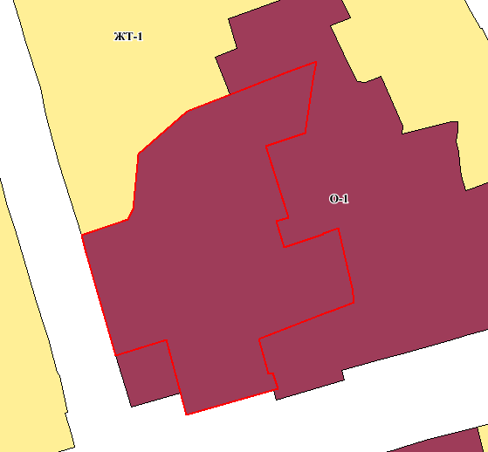
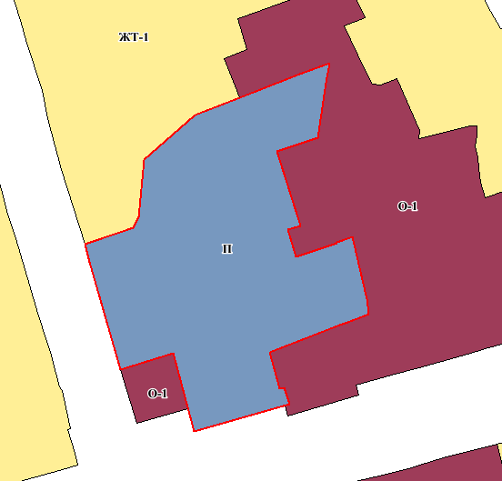
:239
:239

Территории общего пользования (ЗОП) | Исключение территории из зоны | Территория, примыкающая с запада к ЗУ с 66:33:0101003:123
Зона размещения жилой застройки усадебного типа (ЖТ-1) | Включение территории в зону | Территория, примыкающая с запада к ЗУ с 66:33:0101003:123
До внесения изменений После внесения изменений
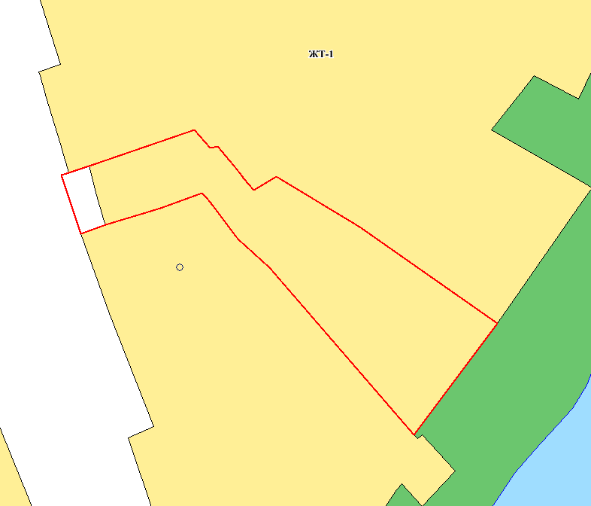
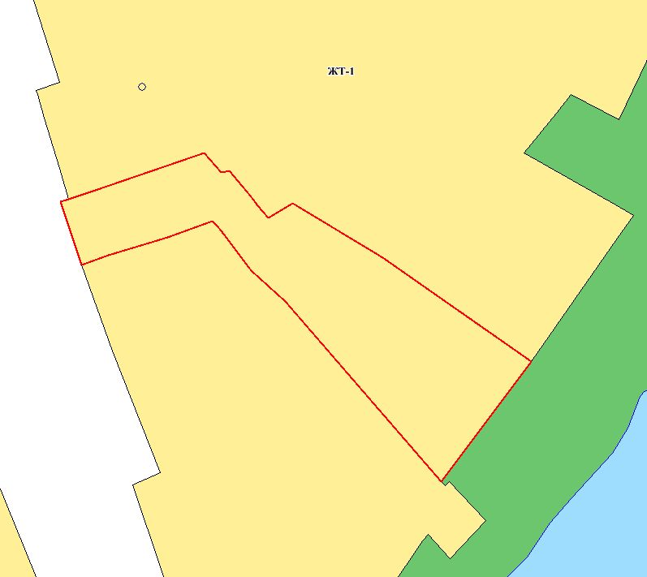
:123
Площадь с прирезкой – 1199 кв. м
Площадь ЗУ в ЕГРН – 1147 кв. м
:123

Зона комплексного размещения объектов общественно-делового назначения (О-1) | Исключение территории из зоны | Территория, примыкающая с юга к ЗУ с К№ 66:33:0101008:122
Зона размещения жилой застройки усадебного типа (ЖТ-1) | Включение территории в зону | Территория, примыкающая с юга к ЗУ с К№ 66:33:0101008:122
До внесения изменений После внесения изменений
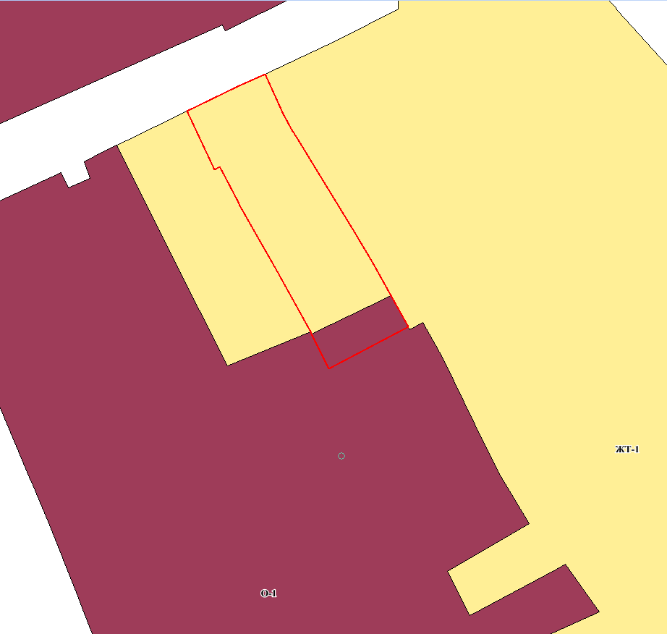
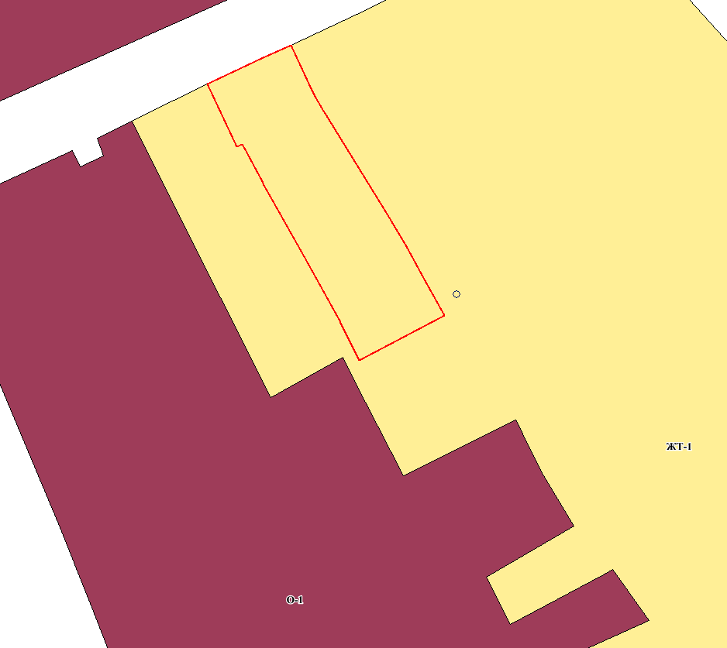

:122

Площадь ЗУ в ЕГРН – 1 278 кв. м

:122

Площадь с прирезкой – 1471 кв. м

Зона комплексного размещения объектов общественно-делового назначения (О-1) | Исключение территории из зоны | Территория, примыкающая с юга к ЗУ с К№  66:33:0101008:121
Зона размещения жилой застройки усадебного типа (ЖТ-1) | Включение территории в зону | Территория, примыкающая с юга к ЗУ с К№  66:33:0101008:121

До внесения изменений После внесения изменений
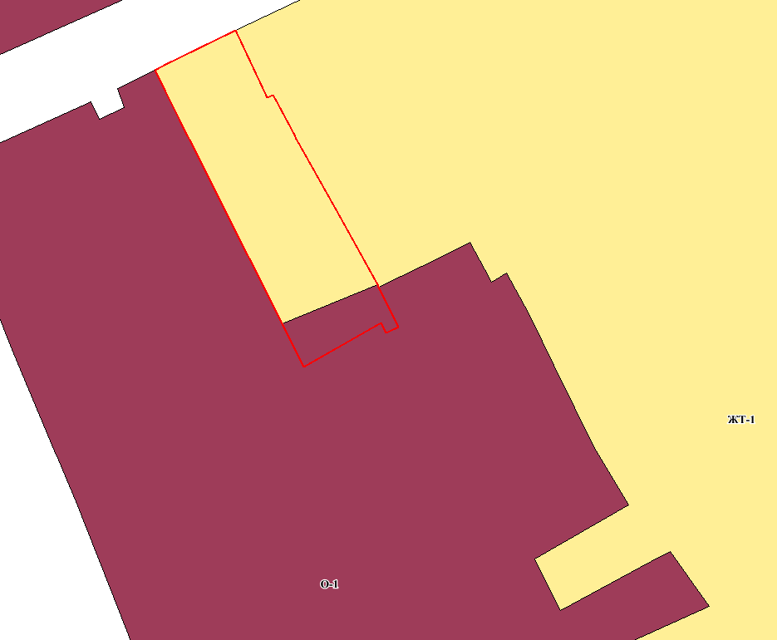
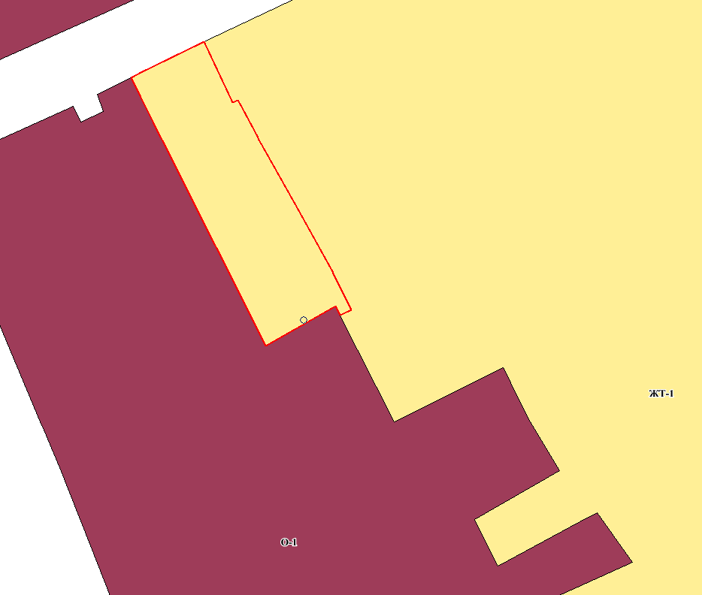

:121

Площадь ЗУ в ЕГРН – 1 218 кв. м

:121

Площадь с прирезкой – 1416 кв. м

Зона комплексного размещения объектов общественно-делового назначения (О-1) | Исключение территории из зоны | ЗУ с К№ 66:33:0101008:1906, 66:33:0101008:604
Зона размещения жилой застройки усадебного типа (ЖТ-1) | Включение территории в зону | ЗУ с К№ 66:33:0101008:1906, 66:33:0101008:604
До внесения изменений После внесения изменений
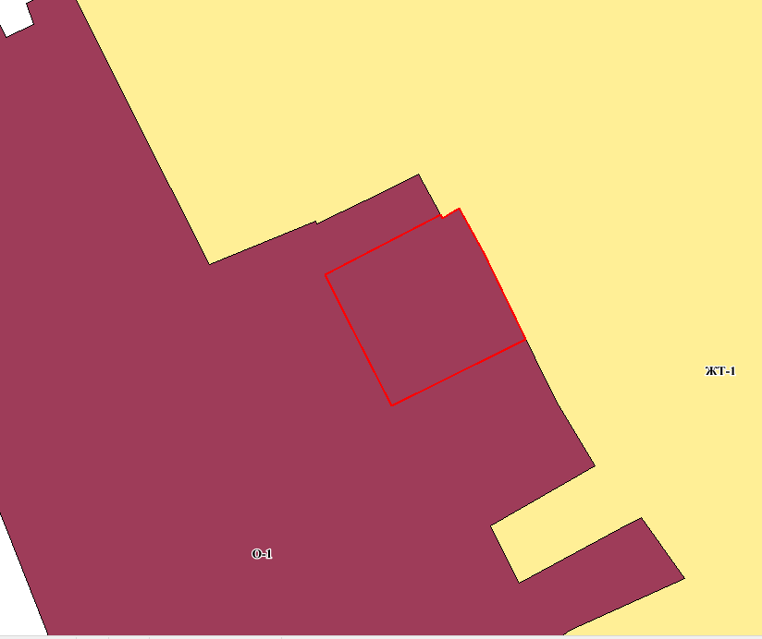
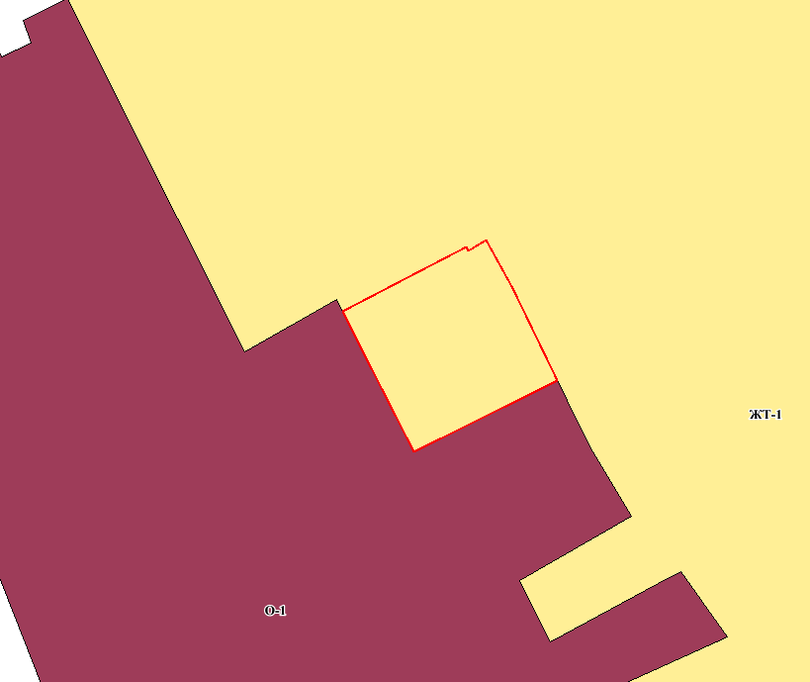

:1906
:604

:1906

:604

Территории общего пользования (ЗОП) | Исключение территории из зоны | Территория, примыкающая со всех сторон к ЗУ с К№ 66:33:0101012:207
Зона комплексного размещения объектов общественно-делового назначения (О-1) | Включение территории в зону
До внесения изменений После внесения изменений
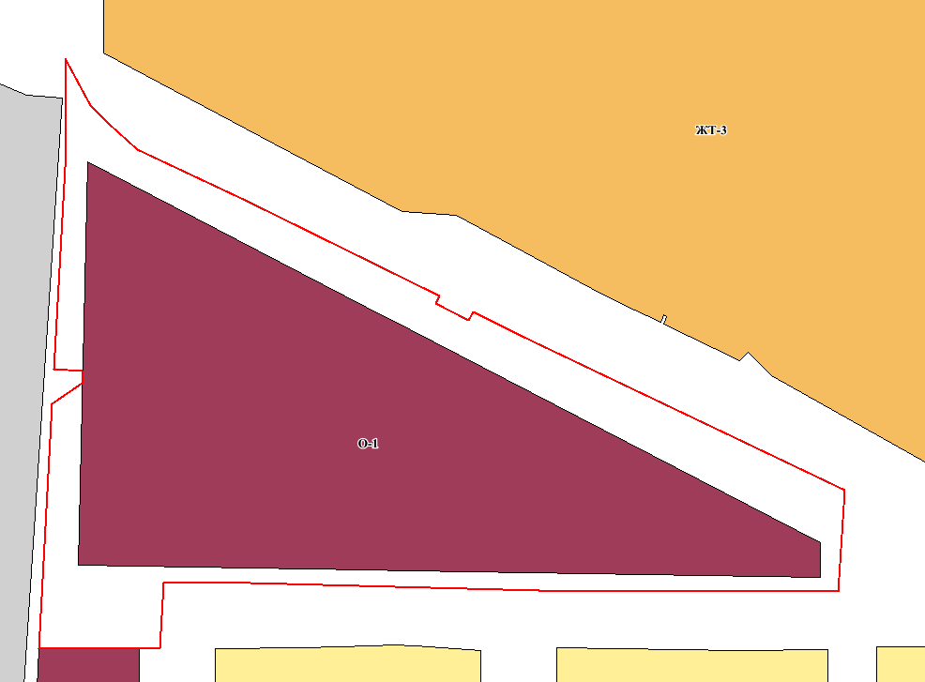
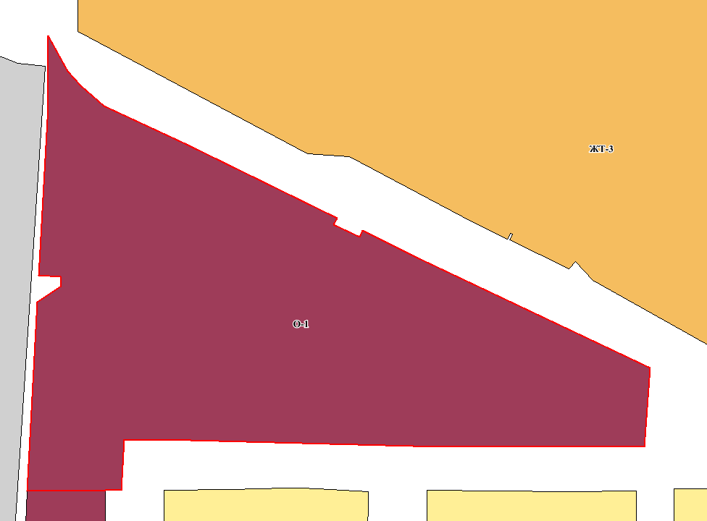

:207

:207
Площадь ЗУ в ЕГРН – 17 090 кв. м Площадь с прирезкой – 24788 кв. м

9. г. Арамиль, ул. Пролетарская/ул. Максима Горького
Земельные участки 66:33:0101004:168, 66:33:0101004:1300, 66:33:0101004:65, 66:33:0101004:5,
66:33:0101004:163, 66:33:0101004:1259, 66:33:0101004:1258, 66:33:0101004:102

Зона отдыха общего пользования (Р-1) | Исключение территории из зоны | К№ 66:33:0101004:168, 66:33:0101004:1300,  66:33:0101004:65, 66:33:0101004:5,
66:33:0101004:163, 66:33:0101004:1259,
66:33:0101004:1258, 66:33:0101004:102
Зона размещения жилой застройки усадебного  типа (ЖТ-1) | Включение территории в  зону
До внесения изменений После внесения изменений
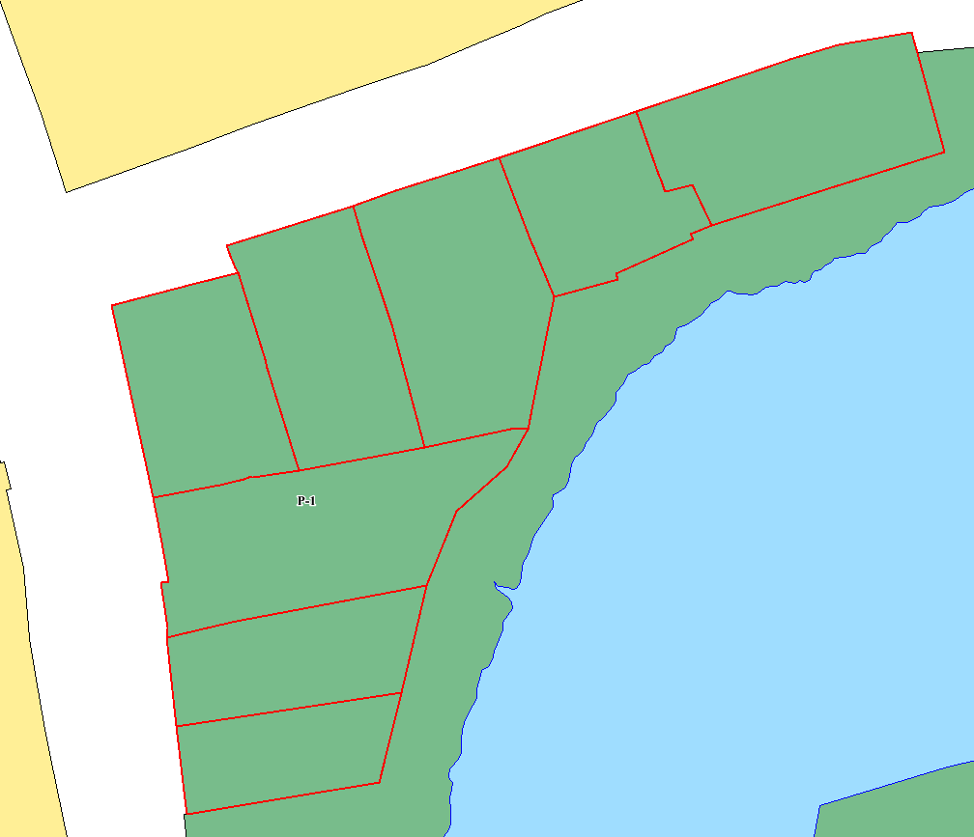
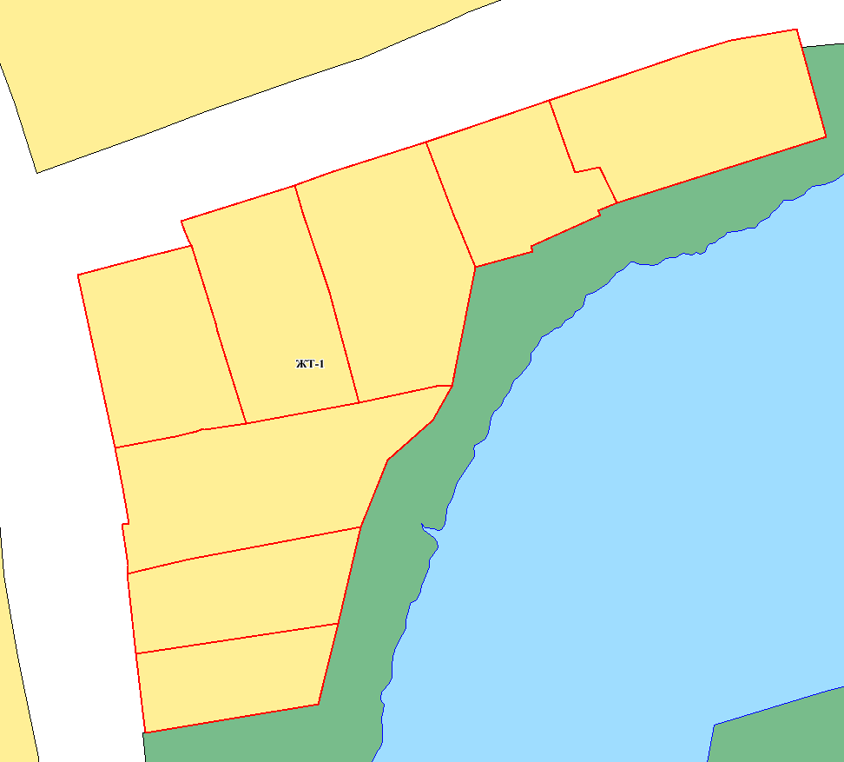
:163
:5
:168
:1300
:102
:65
:1259
:1258
:1258
:1259
:65
:102
:1300
:168
:5
:163

Территории общего пользования (ЗОП) | Исключение территории из зоны | Территория, примыкающая с востока к ЗУ с К№ 66:33:0101002:1901
Зона размещения жилой застройки усадебного типа (ЖТ-1) | Включение территории в зону

До внесения изменений После внесения изменений
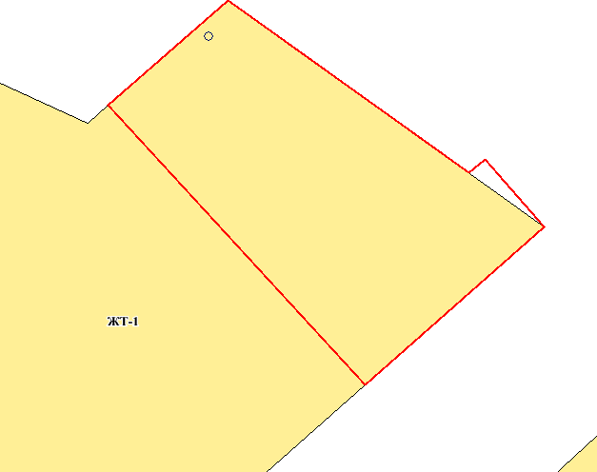
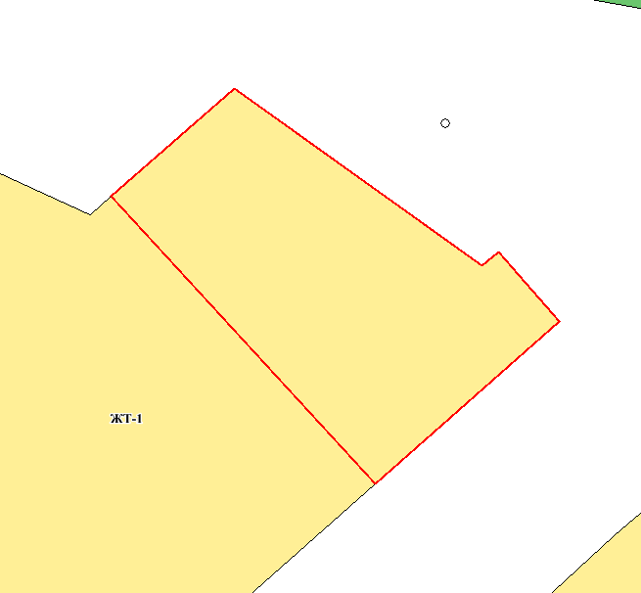

:1901

Площадь ЗУ в ЕГРН – 1 190 кв. м

:1901

Площадь с прирезкой – 1205 кв. м

Территории общего пользования (ЗОП) | Исключение территории из зоны | ЗУ с К№ 66:33:0101002:2383, 66:33:0101002:2737
Зона размещения жилой застройки усадебного типа (ЖТ-1) | Включение территории в зону | ЗУ с К№ 66:33:0101002:2383, 66:33:0101002:2737

До внесения изменений После внесения изменений
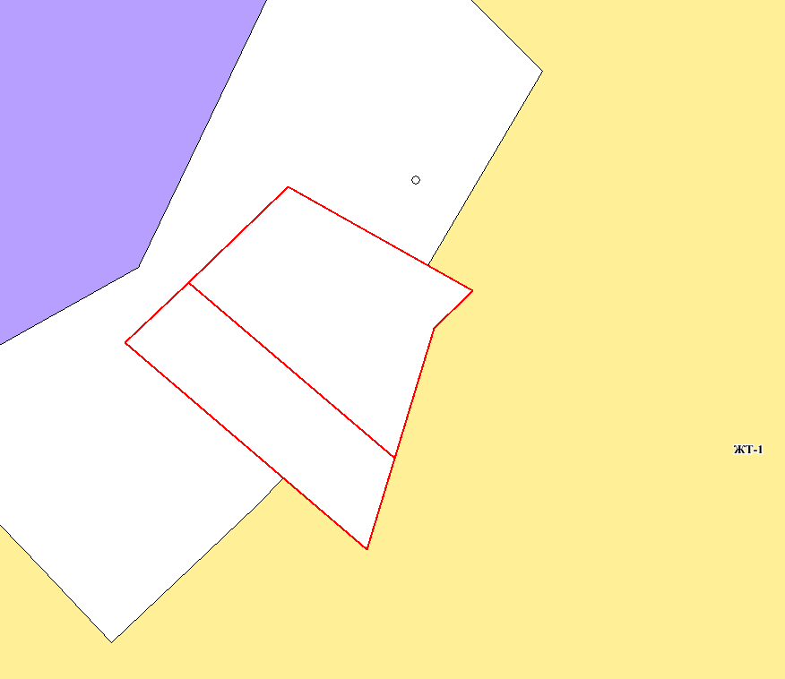
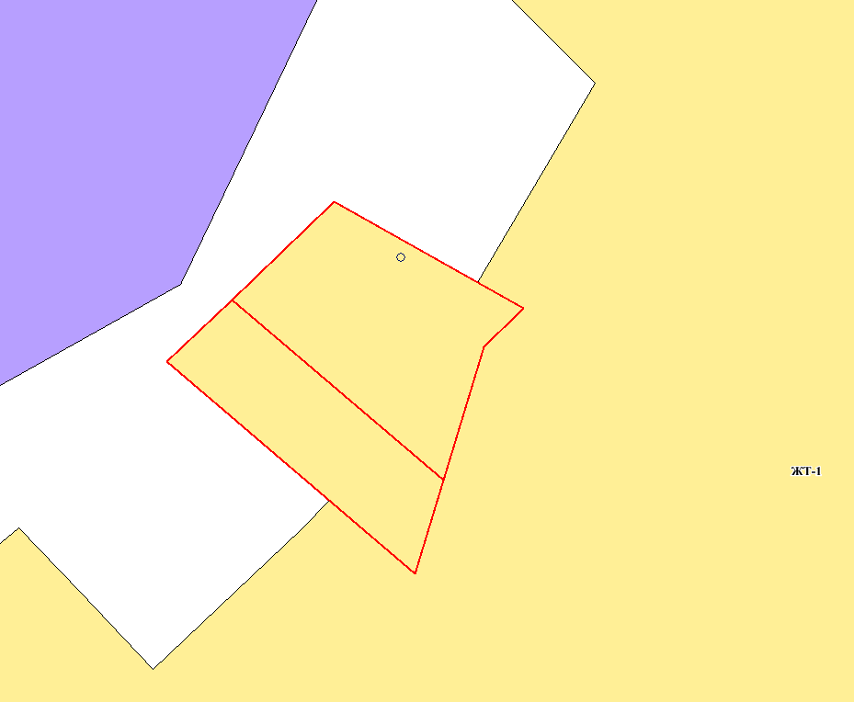

:2383

:2737

:2383

:2737

Территории общего пользования (ЗОП) | Исключение территории из зоны | ЗУ с К№ 66:33:0101002:2525
Зона размещения жилой застройки усадебного типа (ЖТ-1) | Включение территории в зону | ЗУ с К№ 66:33:0101002:2525

До внесения изменений После внесения изменений
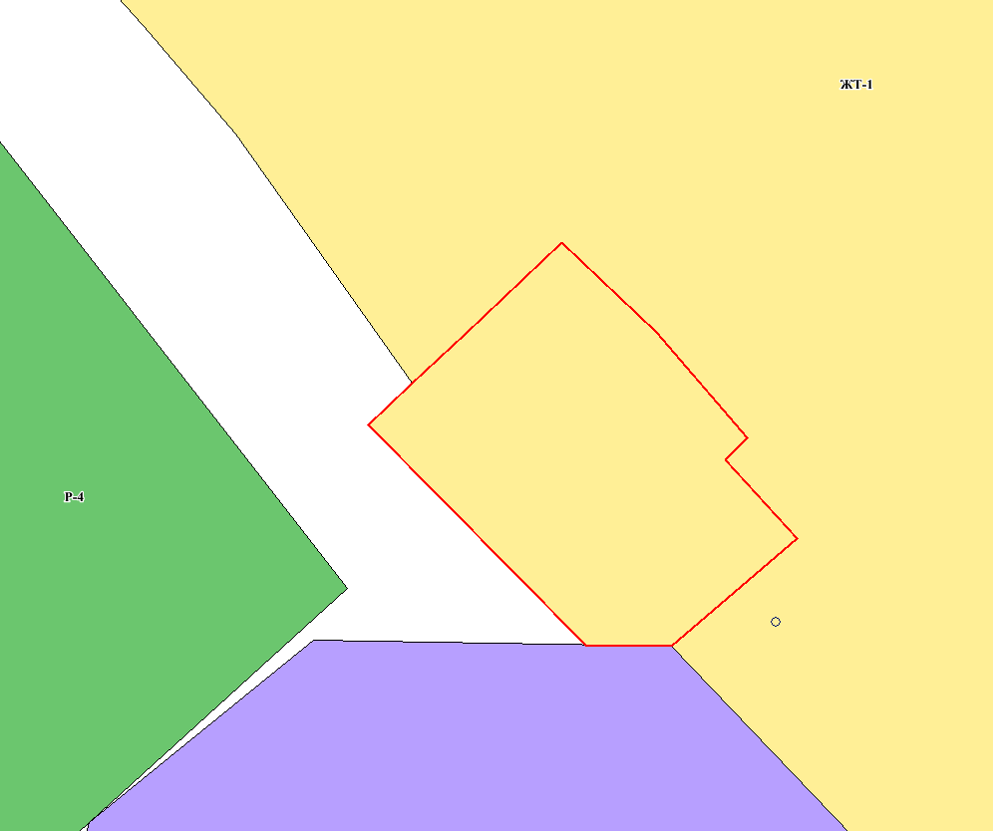
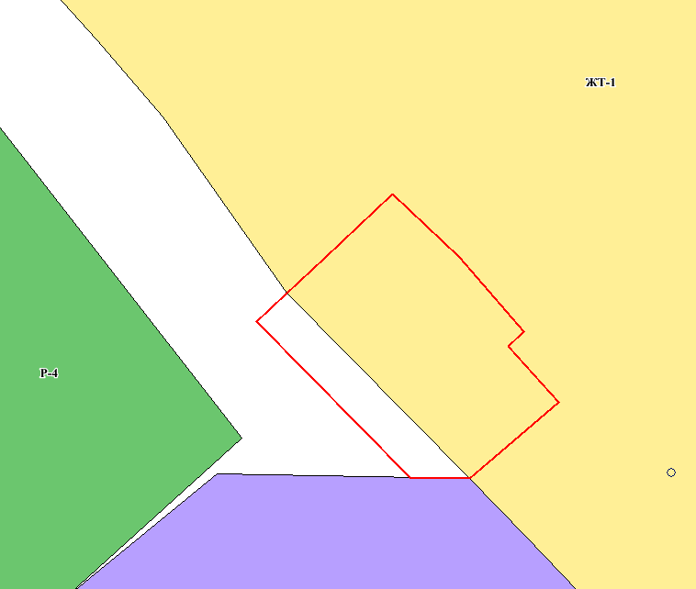

:2525

Площадь с прирезкой – 1445 кв. м

:2525

Площадь ЗУ в ЕГРН – 896 кв. м

Зона ландшафтных территорий (Р-4) | Исключение территории из зоны | Территория, примыкающая с севера к К№ 66:33:0101007:511
Зона размещения жилой застройки усадебного типа (ЖТ-1) | Включение территории в зону | Территория, примыкающая с севера к К№ 66:33:0101007:511
До внесения изменений После внесения изменений
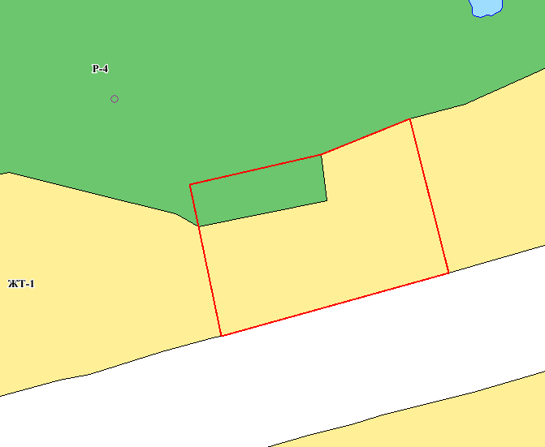
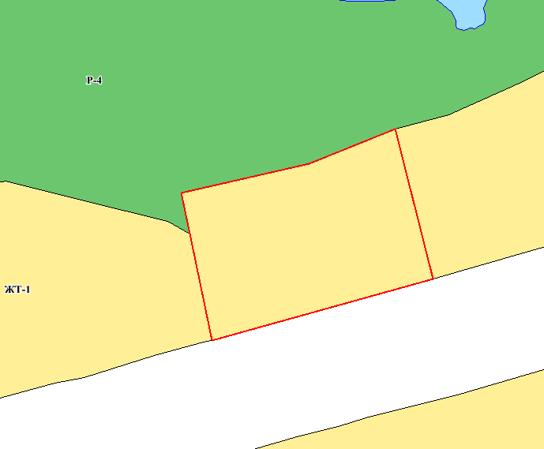

:511

Площадь ЗУ в ЕГРН – 1 218 кв. м

:511

Площадь с прирезкой – 1416 кв. м

Зона ландшафтных территорий (Р-4) | Исключение территории из зоны | Территория, примыкающая с юго-запада к ЗУ с К№ 66:33:0101005:73 (новый ЗУ)
Зона размещения жилой застройки усадебного  типа (ЖТ-1) | Включение территории в  зону

До внесения изменений После внесения изменений
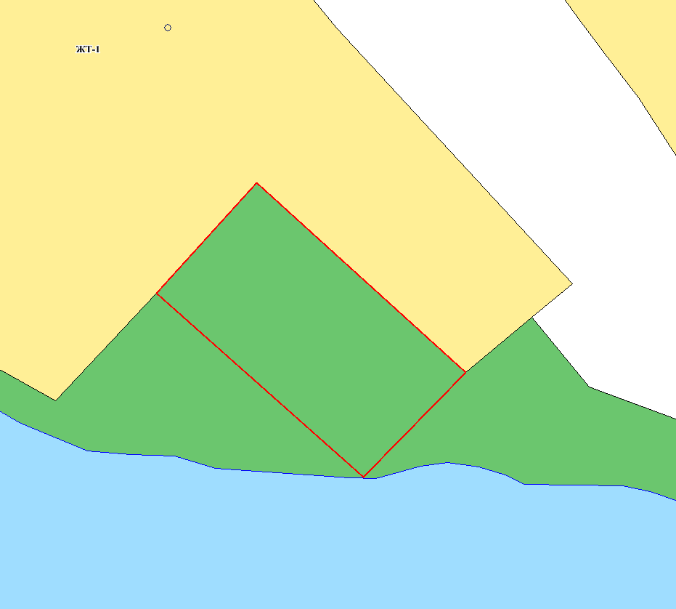
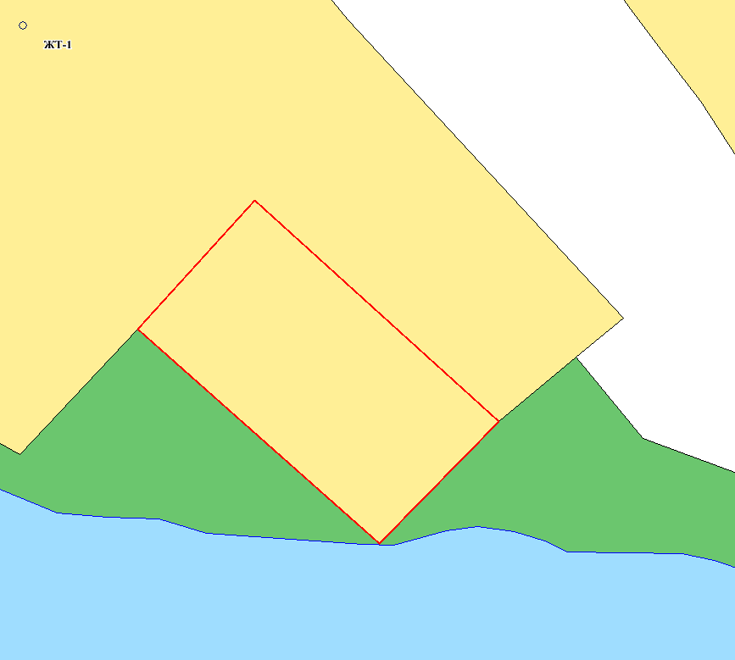
Площадь образуемого участка – 852 кв. м
:73
:73

Зона размещения многоэтажной многоквартирной жилой застройки (ЖТ-4) | Исключение территории из зоны | Территория, примыкающая с юга к ЗУ с К№ 66:33:0101007:2265
Зона хранения индивидуального транспорта (Т-3) | Включение территории в зону | Территория, примыкающая с юга к ЗУ с К№ 66:33:0101007:2265
До внесения изменений После внесения изменений
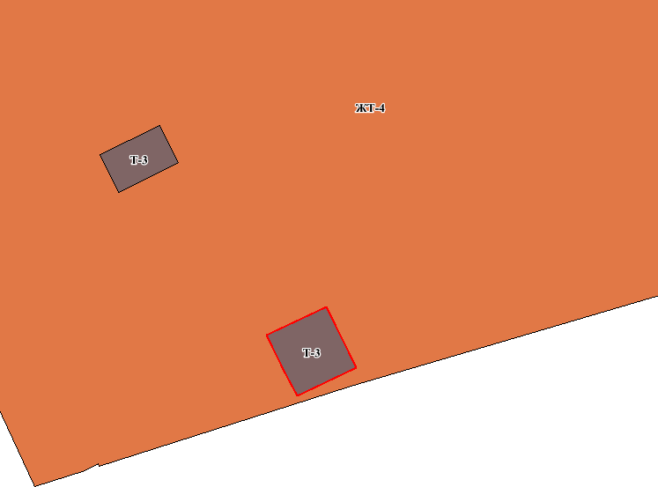
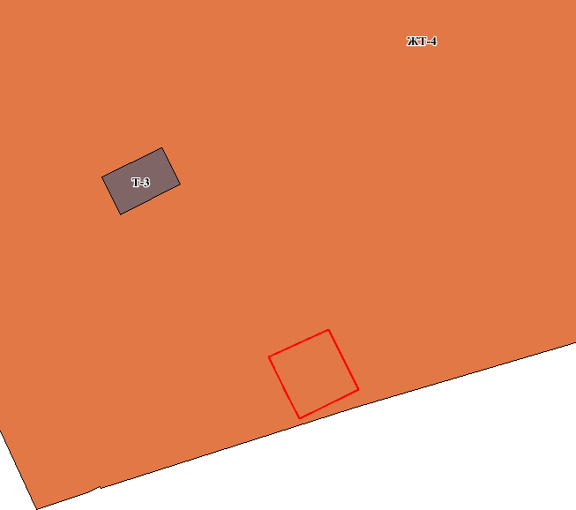
:2265
:2265
Площадь образуемого участка – 39 кв. м

Зона ландшафтных территорий (Р-4) | Исключение территории из зоны | Территория, примыкающая с востока к ЗУ с К№ 66:33:0101010:1606
Зона размещения жилой застройки усадебного типа (ЖТ-1) | Включение территории в зону

До внесения изменений После внесения изменений
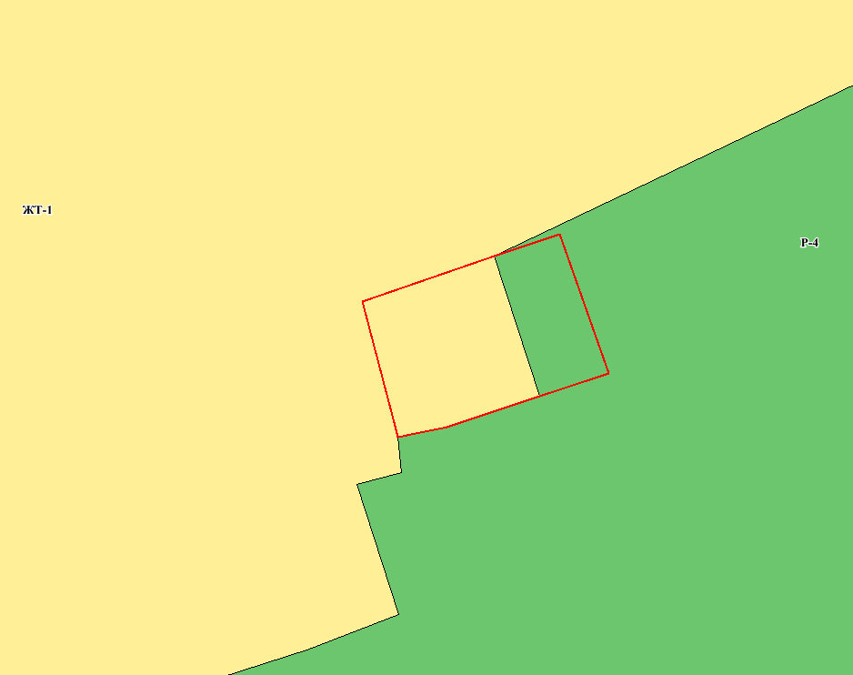
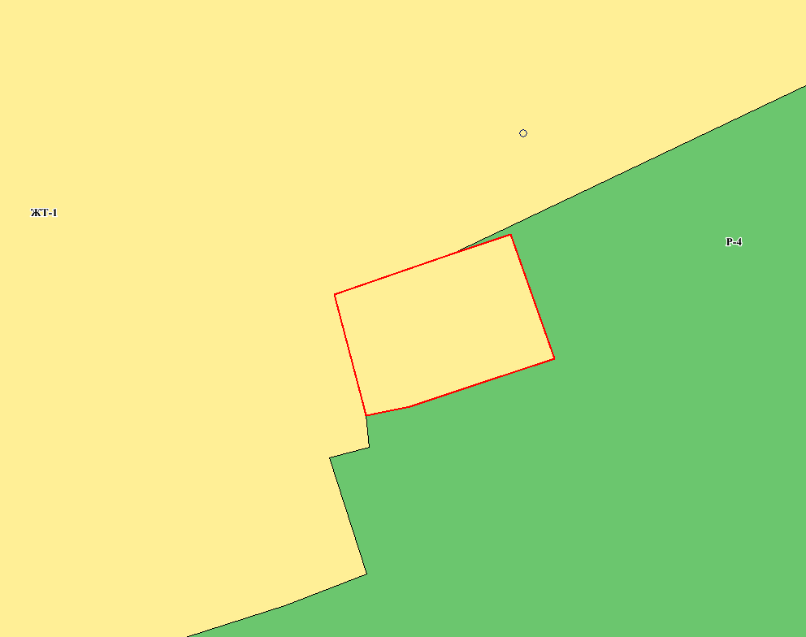
:1606
Площадь ЗУ в ЕГРН – 600 кв. м
:1606
Площадь с прирезкой – 900 кв. м

Зона хранения индивидуального транспорта (Т-3) | Исключение территории из зоны | ЗУ с К№ 66:33:0101003:86
Зона комплексного размещения объектов общественно-делового назначения (О-1) | Включение территории в зону | ЗУ с К№ 66:33:0101003:86

До внесения изменений После внесения изменений
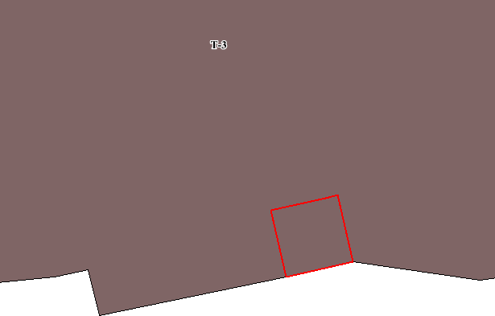
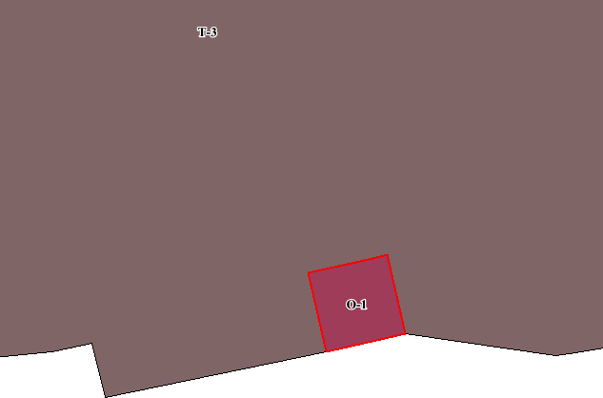

:86

18. г. Арамиль, ул. Строителей, 21

Земельный участок 66:33:0101002:270

Зона размещения жилой застройки усадебного типа (ЖТ-1) | Исключение территории из зоны | Территория, примыкающая с юго-запада к ЗУ с К№ 66:33:0101002:270
Зона размещения малоэтажной многоквартирной жилой застройки (ЖТ-2) | Включение территории в зону

До внесения изменений После внесения изменений
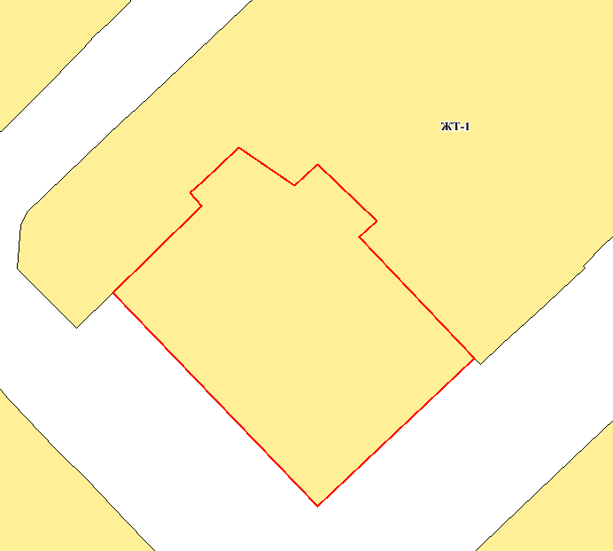
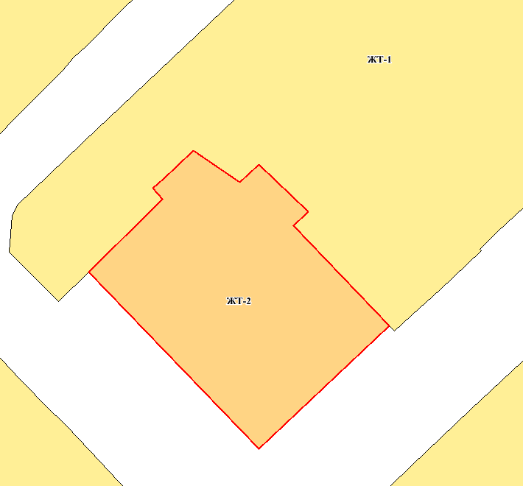
:270
:270

Зона размещения городских лесов (Р-3) | Исключение территории из зоны | Территория, примыкающая к ЗУ с К№ 66:33:0101002:605
Зона кладбищ (С) | Включение территории в зону | Территория, примыкающая к ЗУ с К№ 66:33:0101002:605
До внесения изменений После внесения изменений
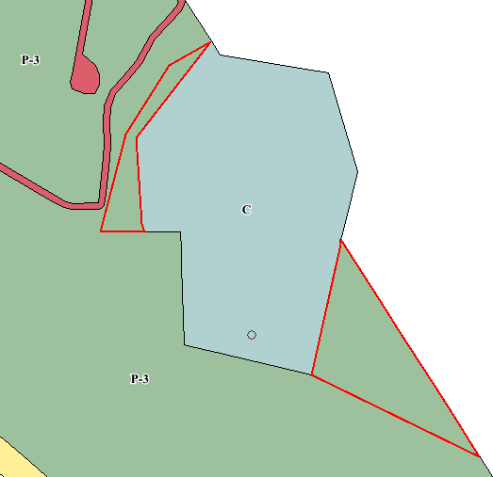
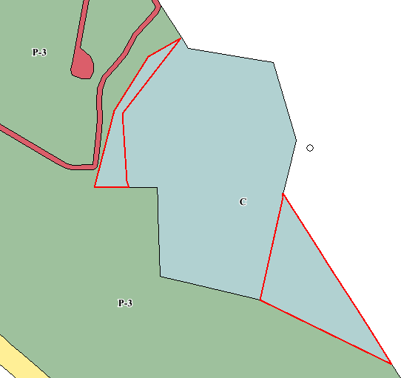

:605

:605

Зона размещения жилой застройки усадебного типа (ЖТ-1) | Исключение территории из зоны | Территория в кадастровом квартале 66:33:0101002
Зона размещения городских лесов (Р-3) | Включение территории в зону | Территория в кадастровом квартале 66:33:0101002

До внесения изменений После внесения изменений
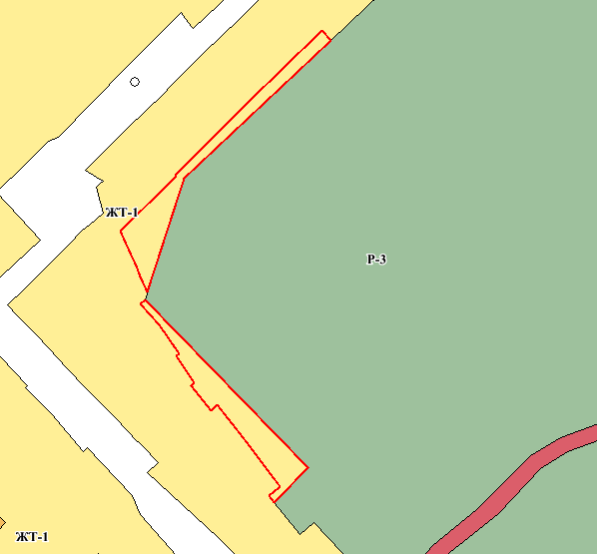
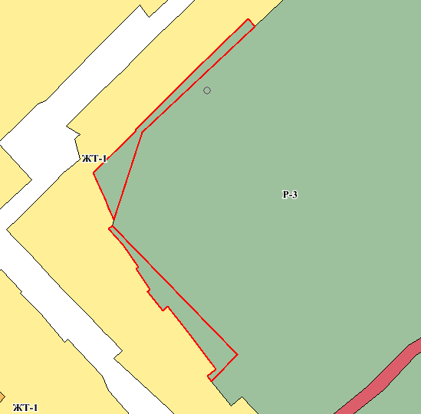
66:33:0101002:504
66:33:0101002:308
66:33:0101002:187
66:33:0101002:504
66:33:0101002:308
66:33:0101002:187

Зона размещения жилой застройки  усадебного типа (ЖТ-1) | Исключение территории  из зоны | Территория, примыкающая к ЗУ с К№ 66:33:0101010:1319
Зона ландшафтных территорий (Р-4) | Исключение территории  из зоны | Территория, примыкающая к ЗУ с К№ 66:33:0101010:1319
Зона размещения производственных  объектов (П) | Включение территории в  зону | Территория, примыкающая к ЗУ с К№ 66:33:0101010:1319
До внесения изменений После внесения изменений
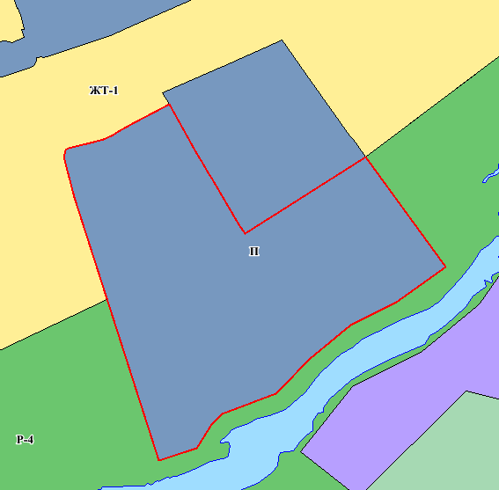
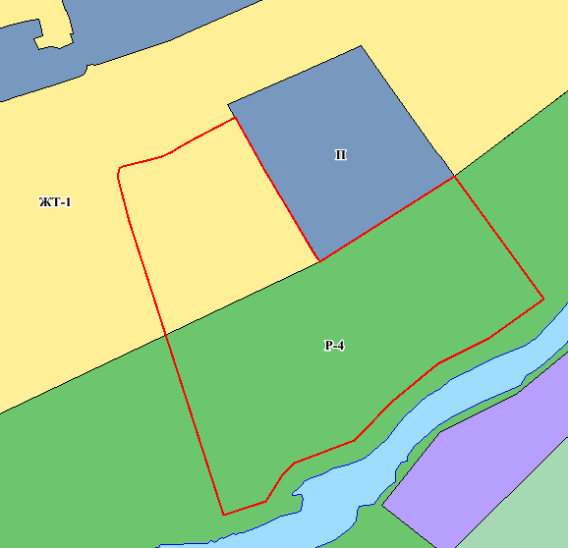
:1319
:1319

Территории общего пользования (ЗОП) | Исключение территории из зоны | Территория, примыкающая к ЗУ с К№ 66:33:0101002:2401
Зона размещения жилой застройки усадебного типа (ЖТ-1) | Включение территории в зону | Территория, примыкающая к ЗУ с К№ 66:33:0101002:2401

До внесения изменений После внесения изменений
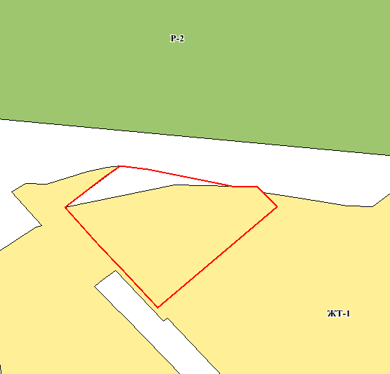
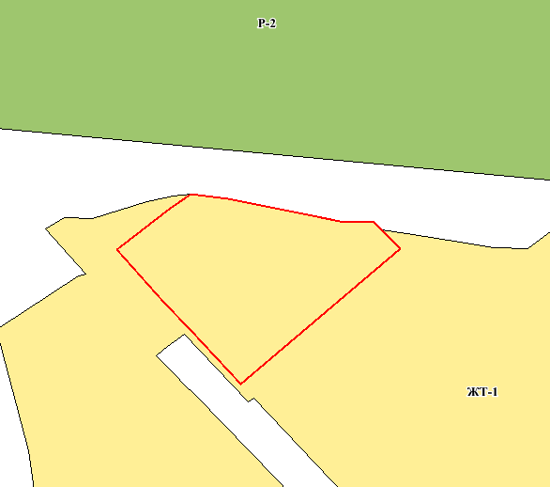
:2401
Площадь ЗУ в ЕГРН – 1 788 кв. м
:2401
Площадь с прирезкой – 2084 кв. м

Зона комплексного размещения объектов общественно-делового назначения (О-1) | Исключение территории из зоны | ЗУ с К№ 66:33:0101004:1226
Зона размещения жилой застройки усадебного типа (ЖТ-1) | Включение территории в зону | ЗУ с К№ 66:33:0101004:1226

До внесения изменений После внесения изменений
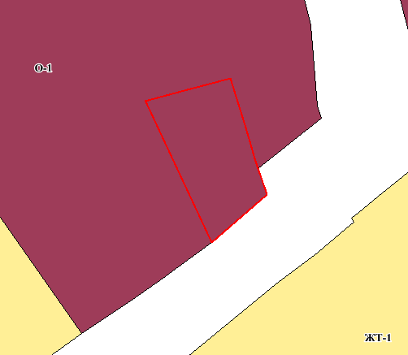
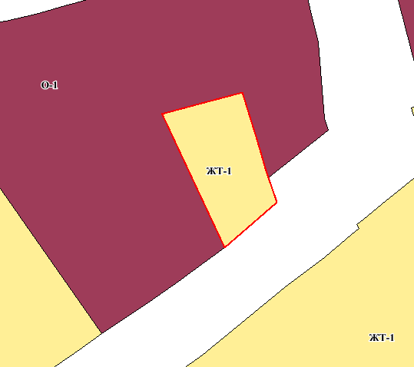

:1226

:1226

Территории общего пользования (ЗОП) | Исключение территории из зоны | Территория, примыкающая с юго-запада к ЗУ с К№ 66:33:0101001:955
Зона размещения производственных объектов (П) | Включение территории в зону

До внесения изменений После внесения изменений
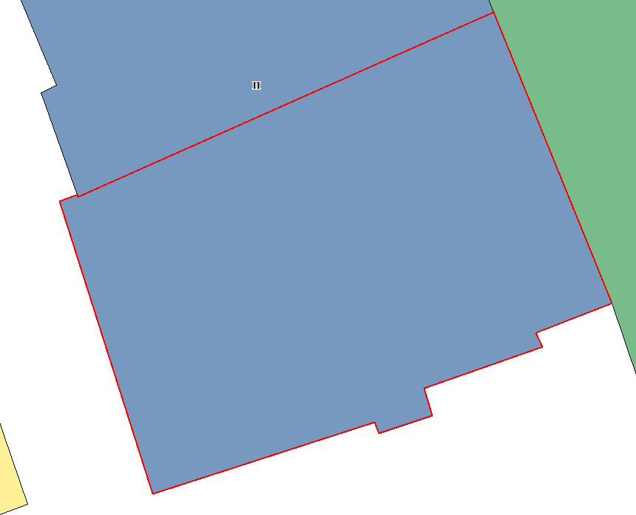
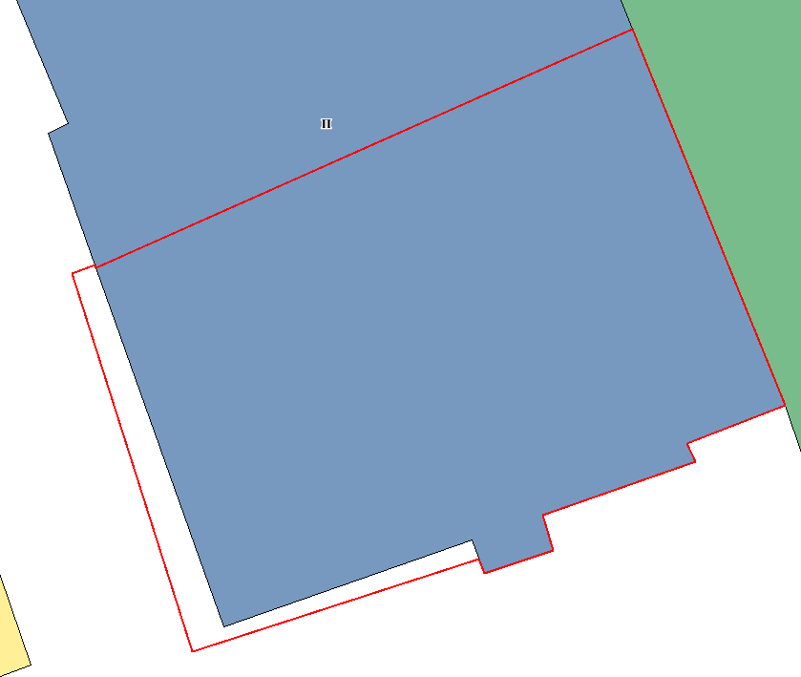
:955
Площадь ЗУ в ЕГРН – 2912 кв. м

:955
Площадь с прирезкой – 3116 кв. м

Зона размещения многоэтажной многоквартирной жилой застройки (ЖТ-4) | Исключение территории из зоны | ЗУ с К№ 66:33:0101003:1432
Зона отдыха общего пользования (Р-1) | Включение территории в зону | ЗУ с К№ 66:33:0101003:1432

До внесения изменений После внесения изменений

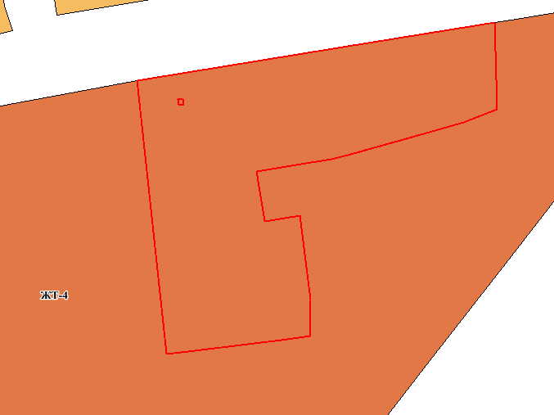
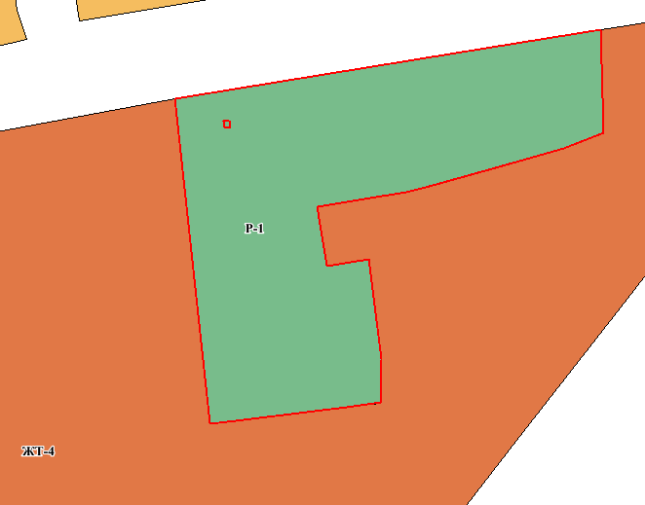

:1432

:1432

Территории общего пользования (ЗОП) | Исключение территории из зоны | Территория в кадастровом квартале 66:33:0101001
Зона размещения жилой застройки усадебного типа (ЖТ-1) | Включение территории в зону | Территория в кадастровом квартале 66:33:0101001

До внесения изменений После внесения изменений

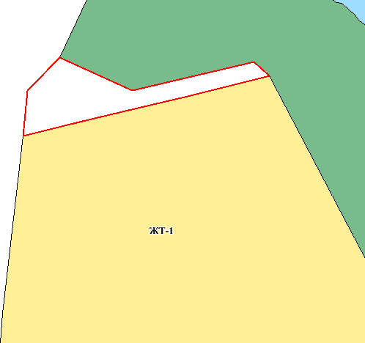
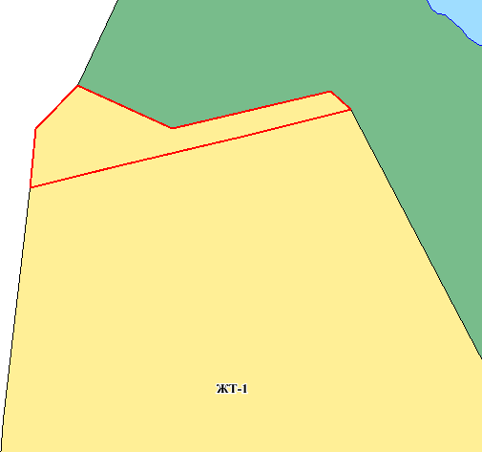

66:33:0101001:1270

66:33:0101001:1270

Зона размещения жилой застройки усадебного типа  (ЖТ-1) | Исключение территории из  зоны | ЗУ с К№ 66:33:0301001:533
Зона размещения садоводческих, огороднических или дачных некоммерческих объединений граждан (СХ) | Включение территории в зону | ЗУ с К№ 66:33:0301001:533
До внесения изменений После внесения изменений
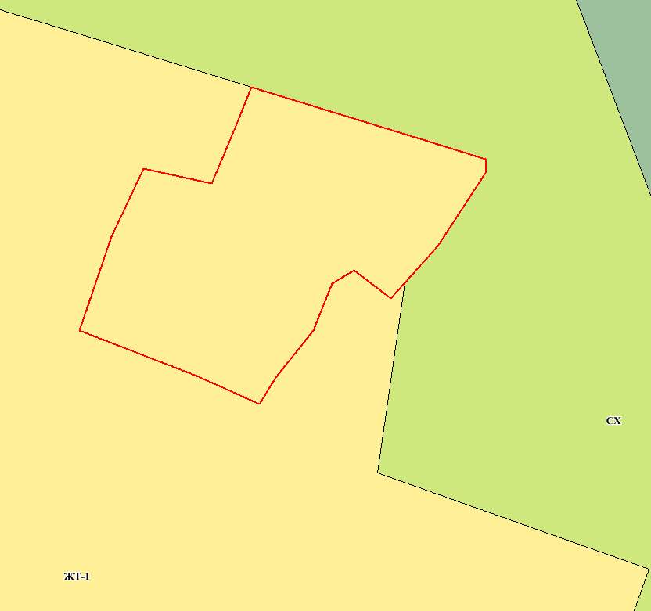
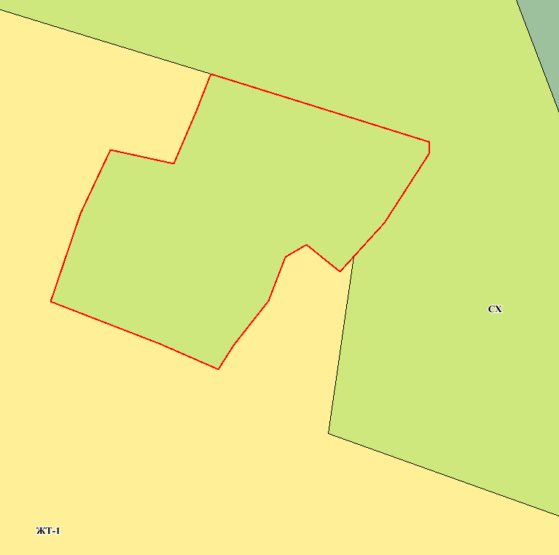

:533

:533

Территории общего пользования (ЗОП) | Исключение территории  из зоны | Территория, примыкающая к ЗУ с К№  66:33:0201001:241
Зона размещения жилой застройки  усадебного типа (ЖТ-1) | Включение территории в  зону | Территория, примыкающая к ЗУ с К№  66:33:0201001:241
До внесения изменений После внесения изменений
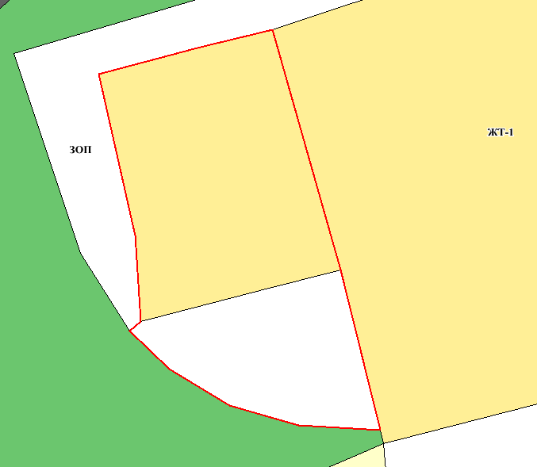
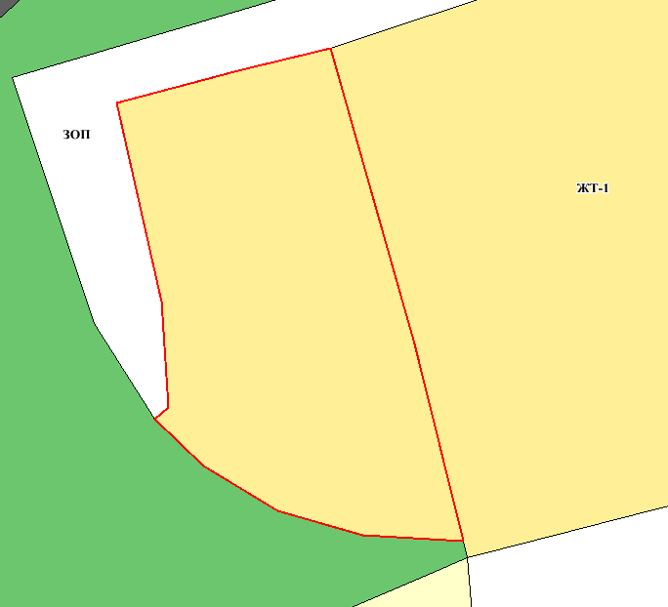
:241
Площадь ЗУ в ЕГРН – 1865 кв. м
:241
Площадь с прирезкой – 2825 кв. м

Зона размещения садоводческих, огороднических или дачных некоммерческих  объединений граждан (СХ) | Исключение территории из  зоны | Территория в кадастровом квартале 66:33:0301001, 66:33:0201001
Территории общего пользования (ЗОП) | Исключение территории из  зоны
Зона размещения городских лесов (Р-3) | Включение территории в зону
До внесения изменений После внесения изменений

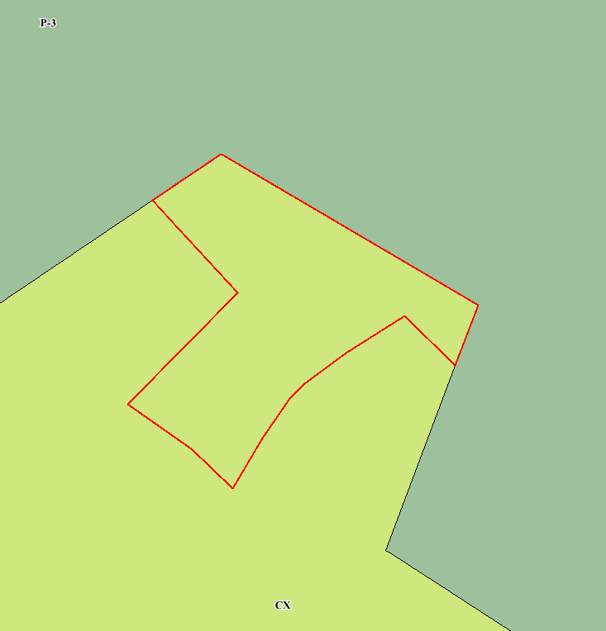
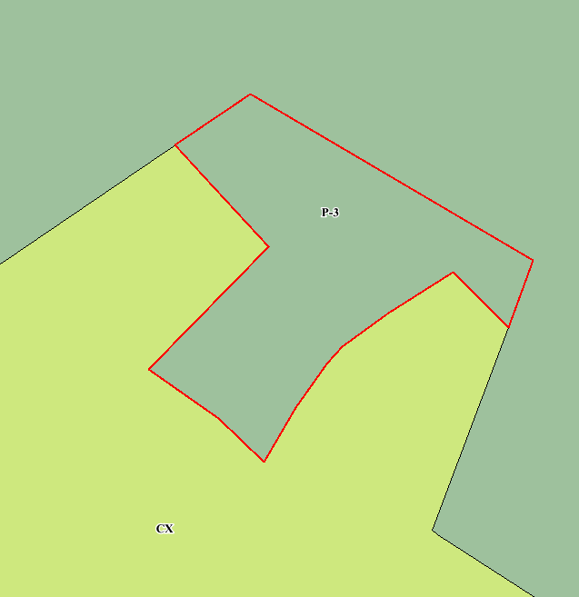
66:33:0301001:526
66:33:0301001:526

66:33:0301001:664
66:33:0301001:509

66:33:0301001:664
66:33:0301001:509

Зона размещения садоводческих, огороднических или дачных некоммерческих  объединений граждан (СХ) | Исключение территории из зоны | Территория в кадастровом квартале 66:33:0301001,  66:33:0201001
Территории общего пользования (ЗОП) | Исключение территории из зоны
Зона размещения городских лесов (Р-3) | Включение территории в зону

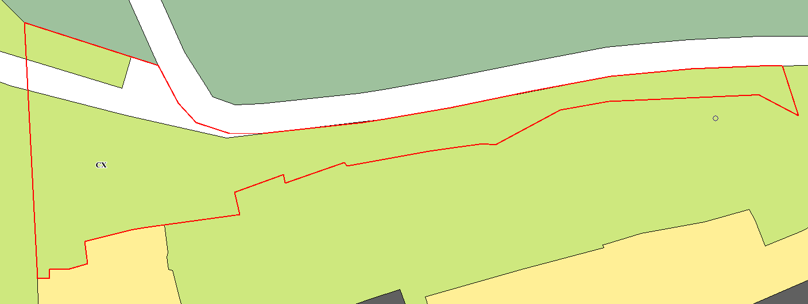
До внесения изменений

66:33:0201001:189

66:33:0201001:328

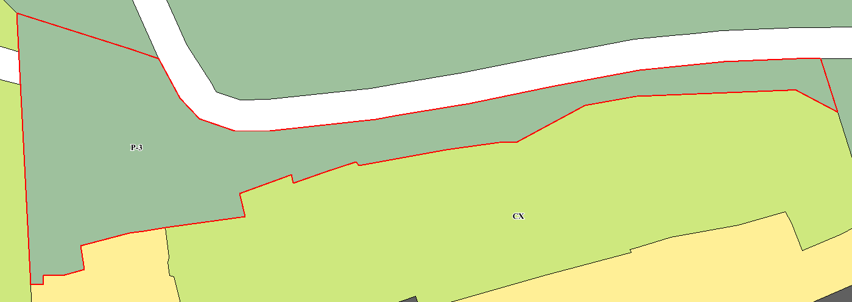
После внесения изменений
66:33:0201001:328
66:33:0201001:189

Зона размещения садоводческих, огороднических или дачных некоммерческих объединений граждан (СХ) | Исключение территории из зоны | Территория в кадастровом квартале 66:33:0301001, 66:33:0201001
Территории общего пользования (ЗОП) | Исключение территории из зоны
Зона размещения городских лесов (Р-3) | Включение территории в зону

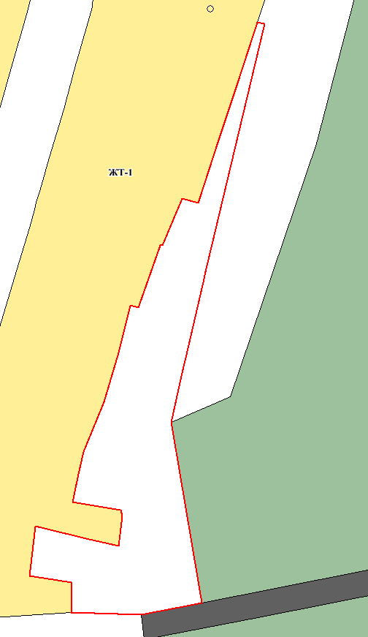
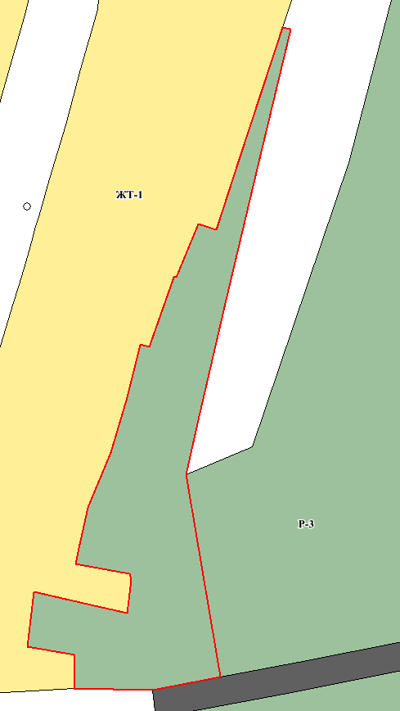
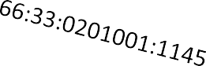
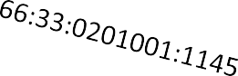
До внесения изменений
После внесения изменений

66:00:0000000:1675/4
66:00:0000000:1675/4

До внесения изменений

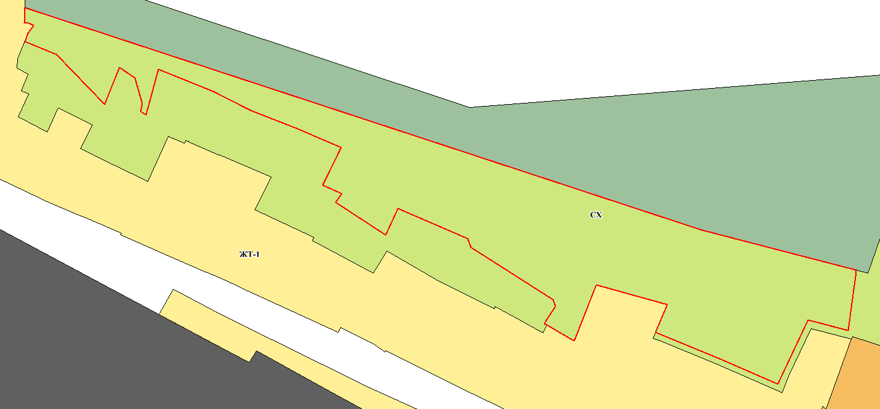
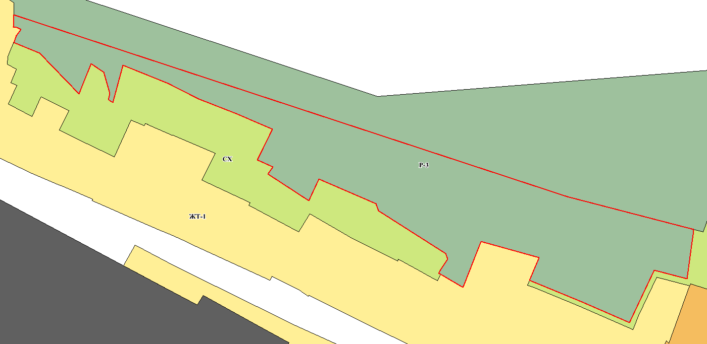
66:33:0301001:669
66:00:0000000:1675/2

66:33:0301001:490
После внесения изменений

66:33:0301001:669
66:00:0000000:1675/2

66:33:0301001:490

Зона размещения садоводческих, огороднических или дачных некоммерческих  объединений граждан (СХ) | Исключение территории из зоны | Территория в кадастровом квартале 66:33:0301001
Зона размещения городских лесов (Р-3) | Включение территории в зону | Территория в кадастровом квартале 66:33:0301001

До внесения изменений После внесения изменений
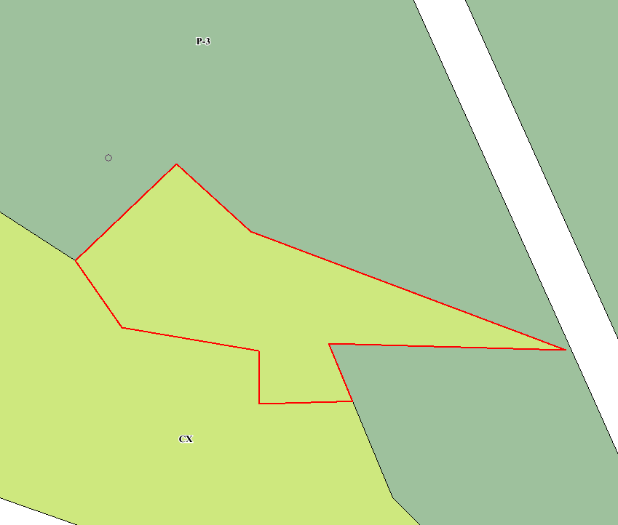
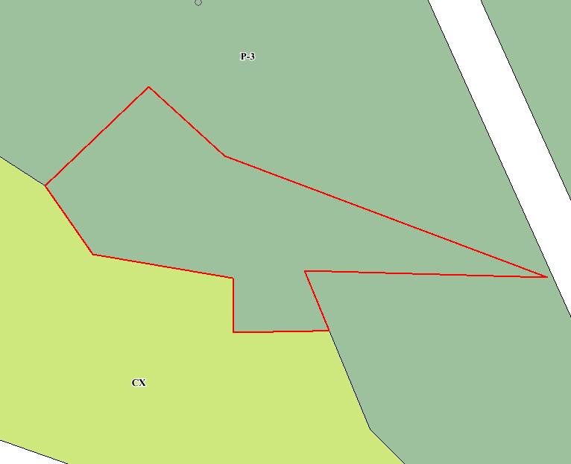
66:00:0000000:1675/5

66:33:0301001:680

66:33:0301001:524
66:00:0000000:1675/5

66:33:0301001:680

66:33:0301001:524

Зона размещения садоводческих, огороднических или дачных некоммерческих  объединений граждан (СХ) | Исключение территории из зоны | Территория в кадастровом квартале 66:33:0301001
Зона размещения городских лесов (Р-3) | Включение территории в зону | Территория в кадастровом квартале 66:33:0301001

До внесения изменений После внесения изменений
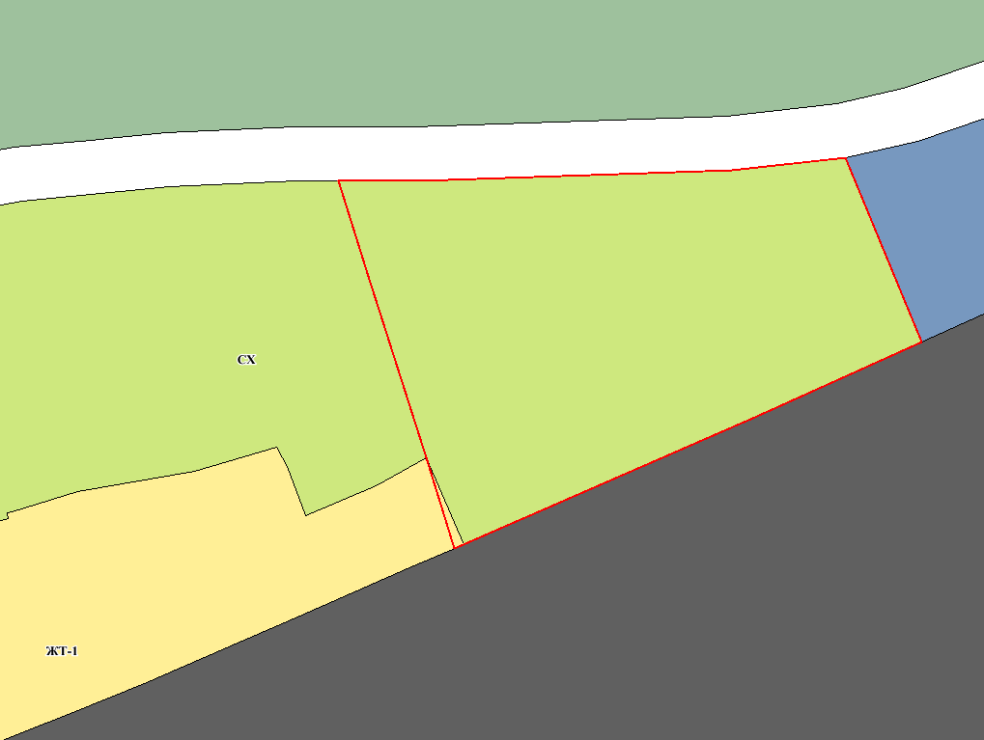
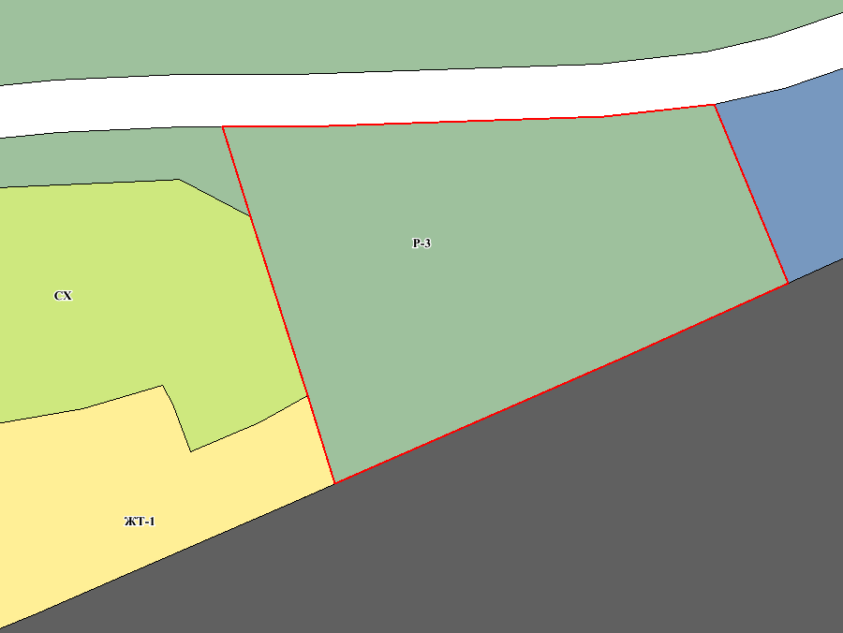

66:33:0301001:454

66:33:0301001:5

66:33:0301001:454

66:33:0301001:5

